第02讲 探究匀变速直线运动实验
（2023·全国·统考高考真题）
1．某同学利用如图（a）所示的实验装置探究物体做直线运动时平均速度与时间的关系。让小车左端和纸带相连。右端用细绳跨过定滑轮和钩码相连。钩码下落，带动小车运动，打点计时器打出纸带。某次实验得到的纸带和相关数据如图（b）所示。
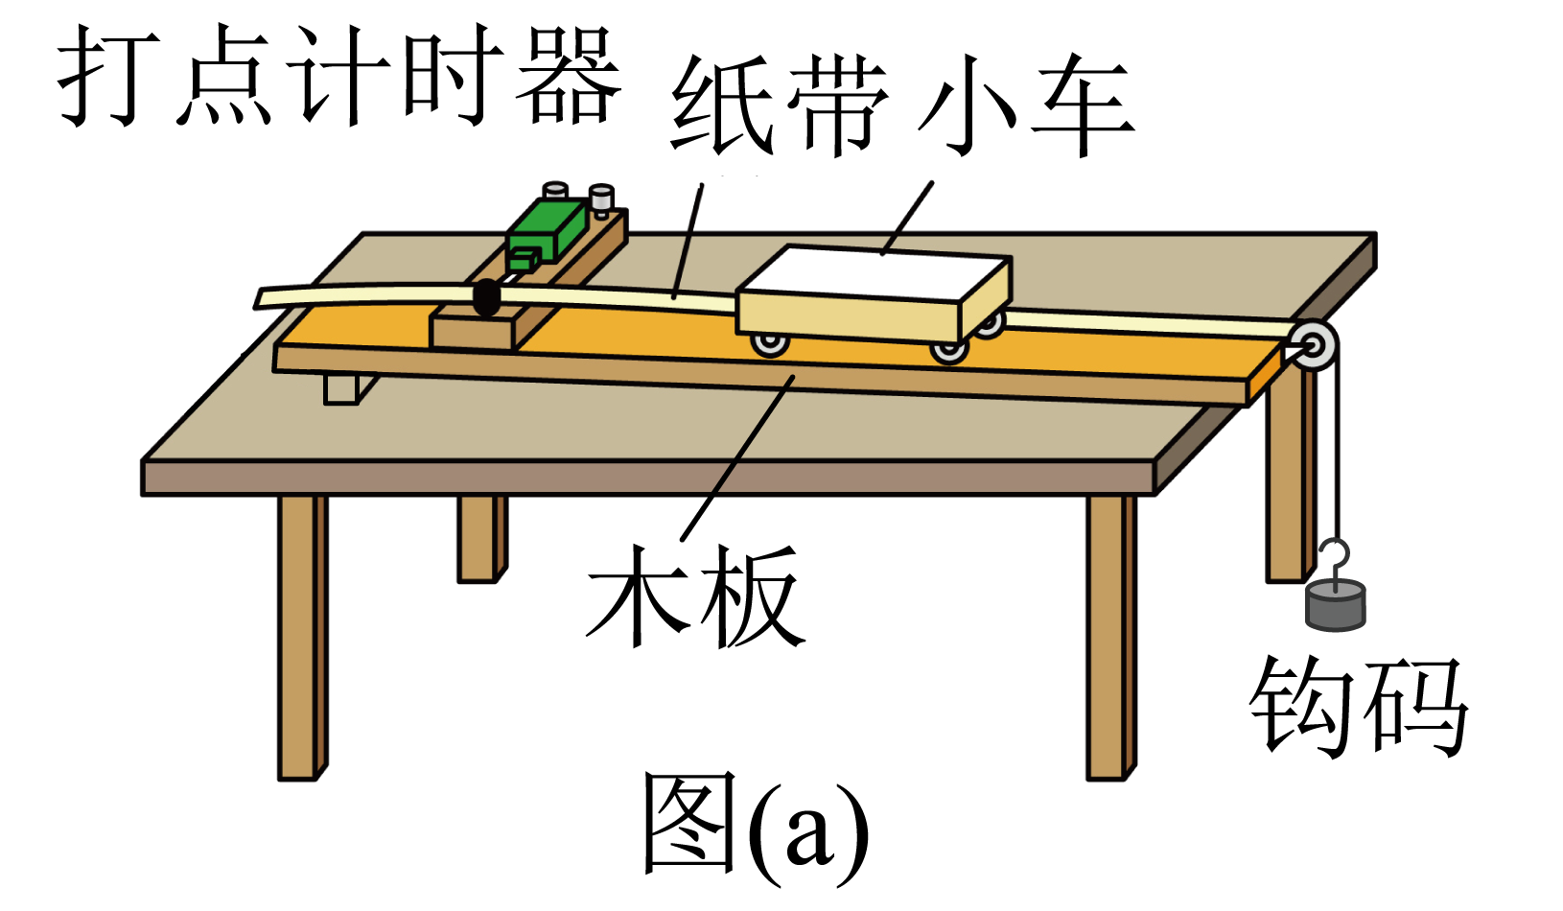
（1）已知打出图（b）中相邻两个计数点的时间间隔均为0.1s．以打出A点时小车位置为初始位置，将打出B、C、D、E、F各点时小车的位移$$Δ\text{x}$$填到表中，小车发生对应位移和平均速度分别为$$Δx$$和$$\overline{v}$$，表中$$Δx_{AD}=$$________cm，$${\overline{v}}_{AD}=$$________$${\text{cm}}/{\text{s}}$$。
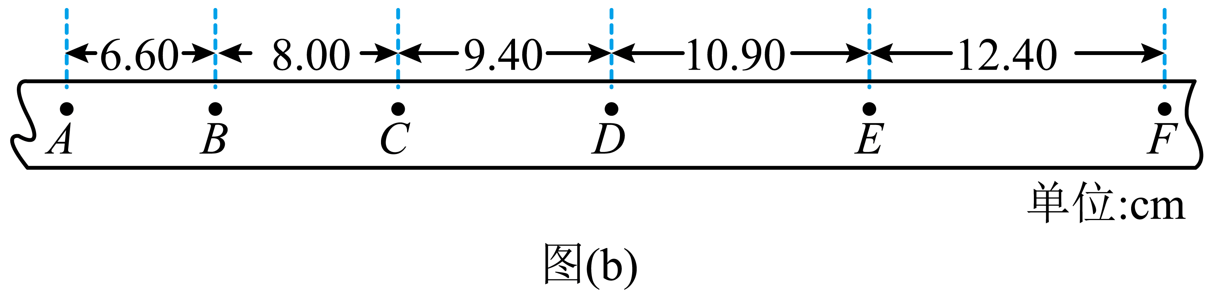
位移区间 | AB | AC | AD | AE | AF
$$\text{Δ}x\left(\text{cm}\right)$$ | 6.60 | 14.60 | $$Δx_{AD}$$ | 34.90 | 47.30
$$\overline{v}\left({\text{cm}}/{\text{s}}\right)$$ | 66.0 | 73.0 | $${\overline{v}}_{AD}$$ | 87.3 | 94.6
（2）根据表中数据得到小车平均速度$$\overline{v}$$随时间$$Δt$$的变化关系，如图（c）所示。在答题卡上的图中补全实验点_____。
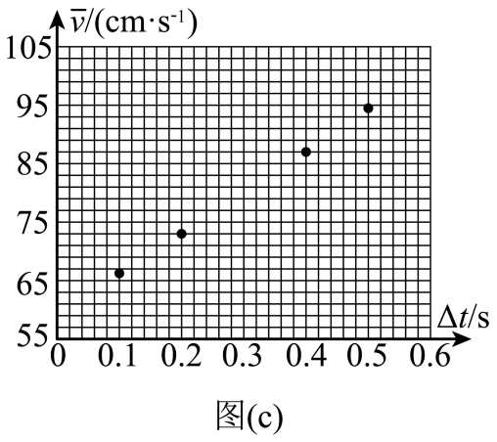
（3）从实验结果可知，小车运动的$$\overline{v}−Δt$$图线可视为一条直线，此直线用方程$$\overline{v}=kΔt+b$$表示，其中$$k=$$________$${\text{cm}}/{{\text{s}}^{2}}$$，$$b=$$________cm/s。（结果均保留3位有效数字）
（4）根据（3）中的直线方程可以判定小车做匀加速直线运动，得到打出A点时小车速度大小$$v_{A}=$$________，小车的加速度大小$$a=$$________。（结果用字母k、b表示）

【答案】 24.00 80.0 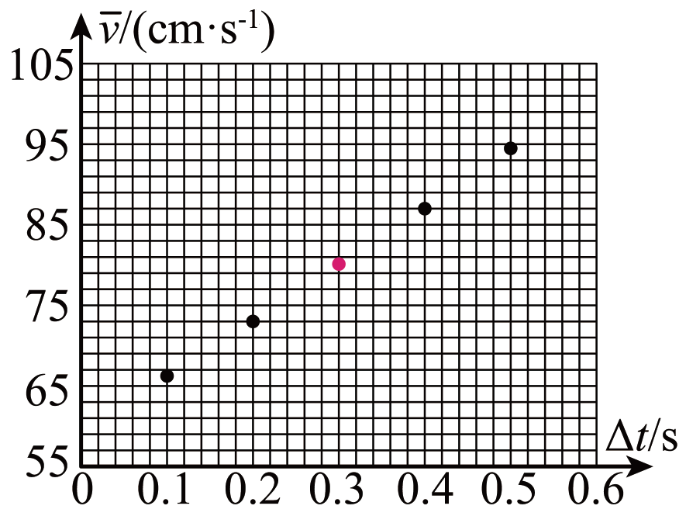 71.5 58.7 b 2k
【难度】0.65
【知识点】探究小车速度随时间变化规律、描绘实验的v-t图像并求加速度
【详解】（1）[1]根据纸带的数据可得
$$Δx_{AD}=x_{AB}+x_{BC}+x_{CD}=6.60\text{cm}+8.00\text{cm}+9.40\text{cm}=24.00\text{cm}$$
[2]平均速度为
$$\overline{v_{AD}}=\frac{x_{AD}}{3T}=80.0\text{cm/s}$$
（2）[3]根据第（1）小题结果补充表格和补全实验点图像得

（3）[4][5]从实验结果可知，小车运动的$$\overline{v}−Δt$$图线可视为一条直线，图像为
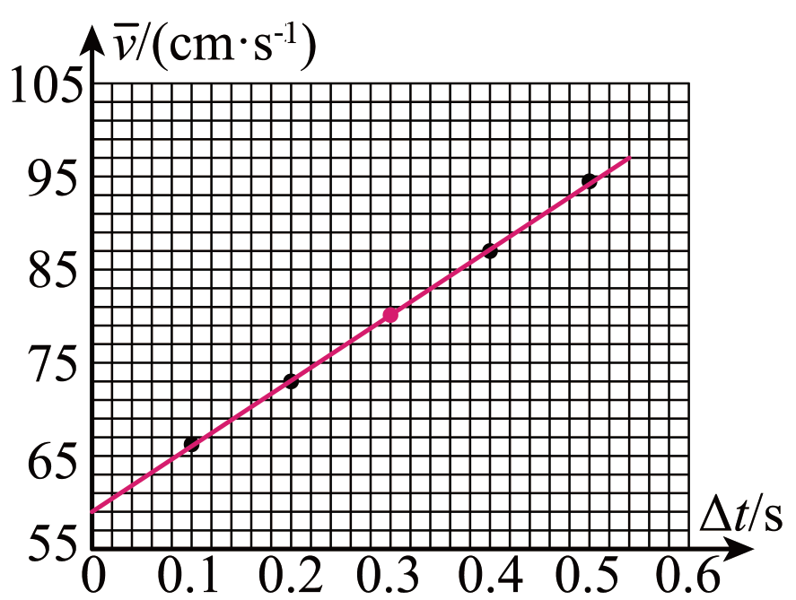
此直线用方程$$\overline{v}=kΔt+b$$表示，由图像可知其中
$$k=\frac{94.6−66.0}{0.4}{\text{cm/s}}^{2}=71.5{\text{cm/s}}^{2}$$，$$b=58.7\text{cm/s}$$
（4）[6][7]小球做匀变速直线运动，由位移公式$$x=v_{0}t+\frac{1}{2}at^{2}$$，整理得
$$\frac{x}{t}=v_{0}+\frac{1}{2}at$$
即
$$\overline{v}=v_{A}+\frac{1}{2}at$$
故根据图像斜率和截距可得
$$v_{A}=b$$，$$a=2k$$
（2023·浙江·高考真题）
2．在“探究小车速度随时间变化的规律”的实验中，实验装置如图1所示。
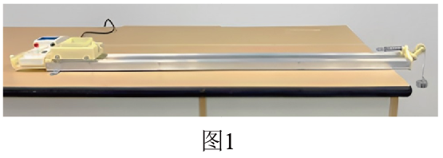
①需要的实验操作有__________（多选）；
A．调节滑轮使细线与轨道平行
B．倾斜轨道以补偿阻力
C．小车靠近打点计时器静止释放
D．先接通电源再释放小车
②经正确操作后打出一条纸带，截取其中一段如图2所示。选取连续打出的点0、1、2、3、4为计数点，则计数点1的读数为__________$$\text{cm}$$。已知打点计时器所用交流电源的频率为$$50\text{Hz}$$，则打计数点2时小车的速度大小为：__________$${\text{m}}/{\text{s}}$$（结果保留3位有效数字）。
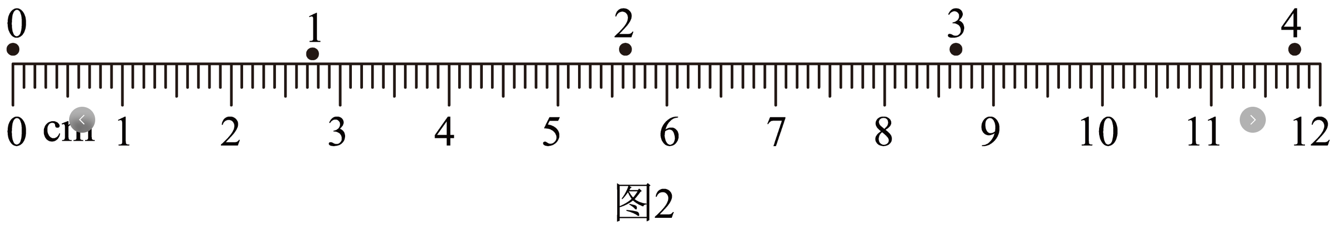
【答案】 ACD 2.75 1.48
【难度】0.65
【知识点】探究小车速度随时间变化规律
【详解】①[1]A．实验需要调节滑轮使细线与轨道平行，选项A正确；
B．该实验只要使得小车加速运动即可，不需要倾斜轨道补偿阻力，选项B错误；
C．为了充分利用纸带，则小车靠近打点计时器静止释放，选项C正确；
D．先接通电源再释放小车，选项D正确。
故选ACD。
②[2][3]计数点1的读数为2.75$$\text{cm}$$。已知打点计时器所用交流电源的频率为$$50\text{Hz}$$，则打点周期T=0.02s，则打计数点2时小车的速度大小为
$$v_{2}=\frac{x_{13}}{2T}\text{=}\frac{(8.65−2.75)×{10}^{−2}}{0.04}\text{m}/\text{s=1}\text{.48m}/\text{s}$$
（2022·北京·高考真题）
3．某同学利用自由落体运动测量重力加速度，实验装置如图1所示，打点计时器接在频率为$$\text{50}\text{.0Hz}$$的交流电源上。使重锤自由下落，打点计时器在随重锤下落的纸带上打下一系列点迹。挑出点迹清晰的一条纸带，依次标出计数点1，2，…，8，相邻计数点之间还有1个计时点。分别测出相邻计数点之间的距离$$x_{1}，x_{2}，⋯，x_{7}$$，并求出打点2，3，…，7时对应的重锤的速度。在坐标纸上建立$$v−t$$坐标系，根据重锤下落的速度作出$$v−t$$图线并求重力加速度。
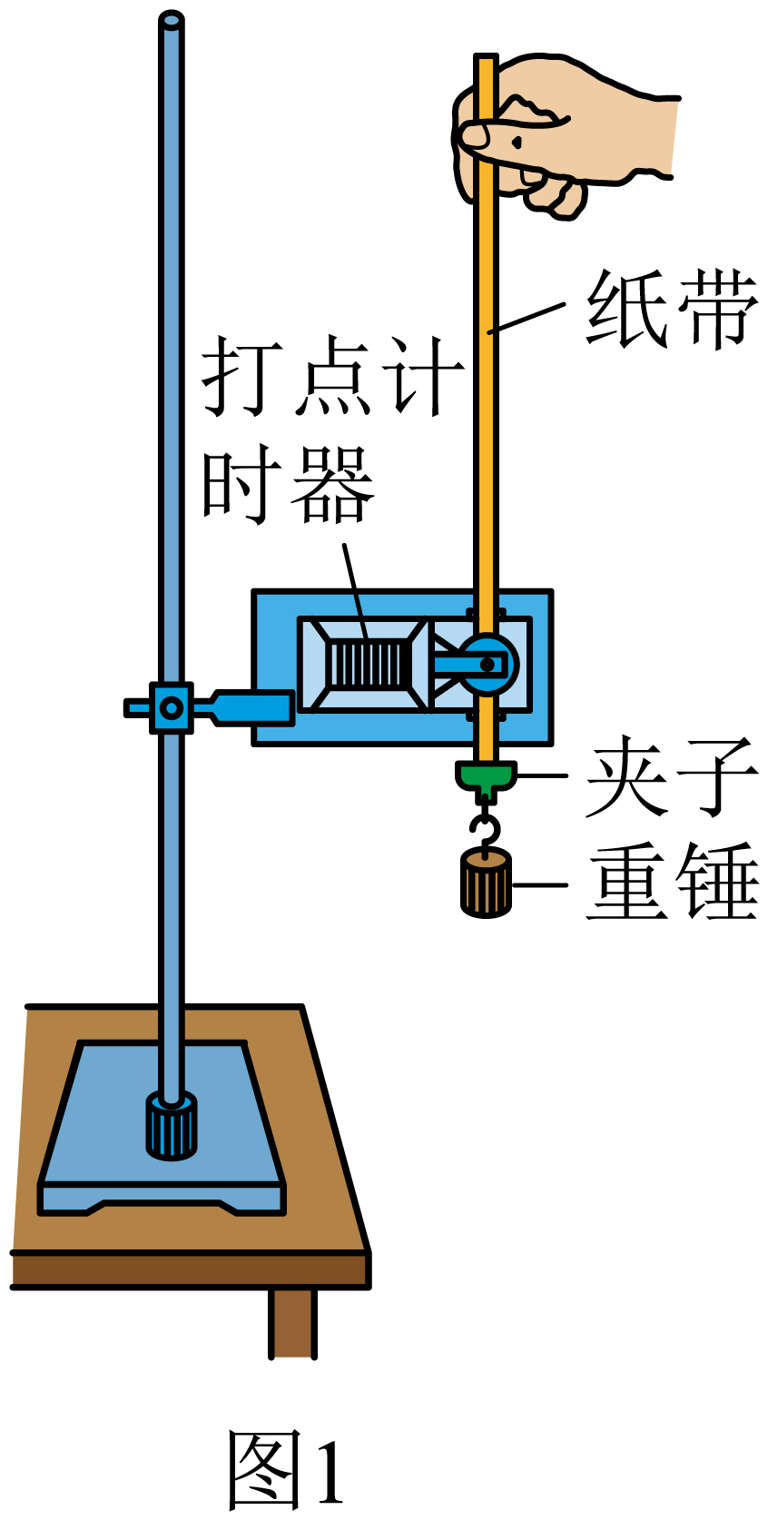
（1）图2为纸带的一部分，打点3时，重锤下落的速度$$v_{3}=$$______________$$\text{m/s}$$（结果保留3位有效数字）。
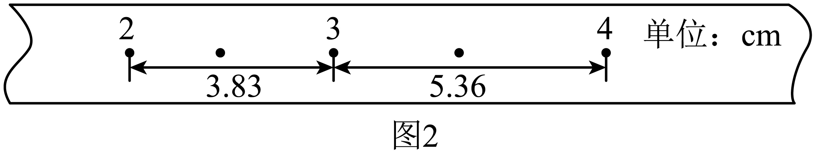
（2）除点3外，其余各点速度对应的坐标点已在图3坐标系中标出，请在图中标出速度$$v_{3}$$对应的坐标点，并作出$$v−t$$图线______________。
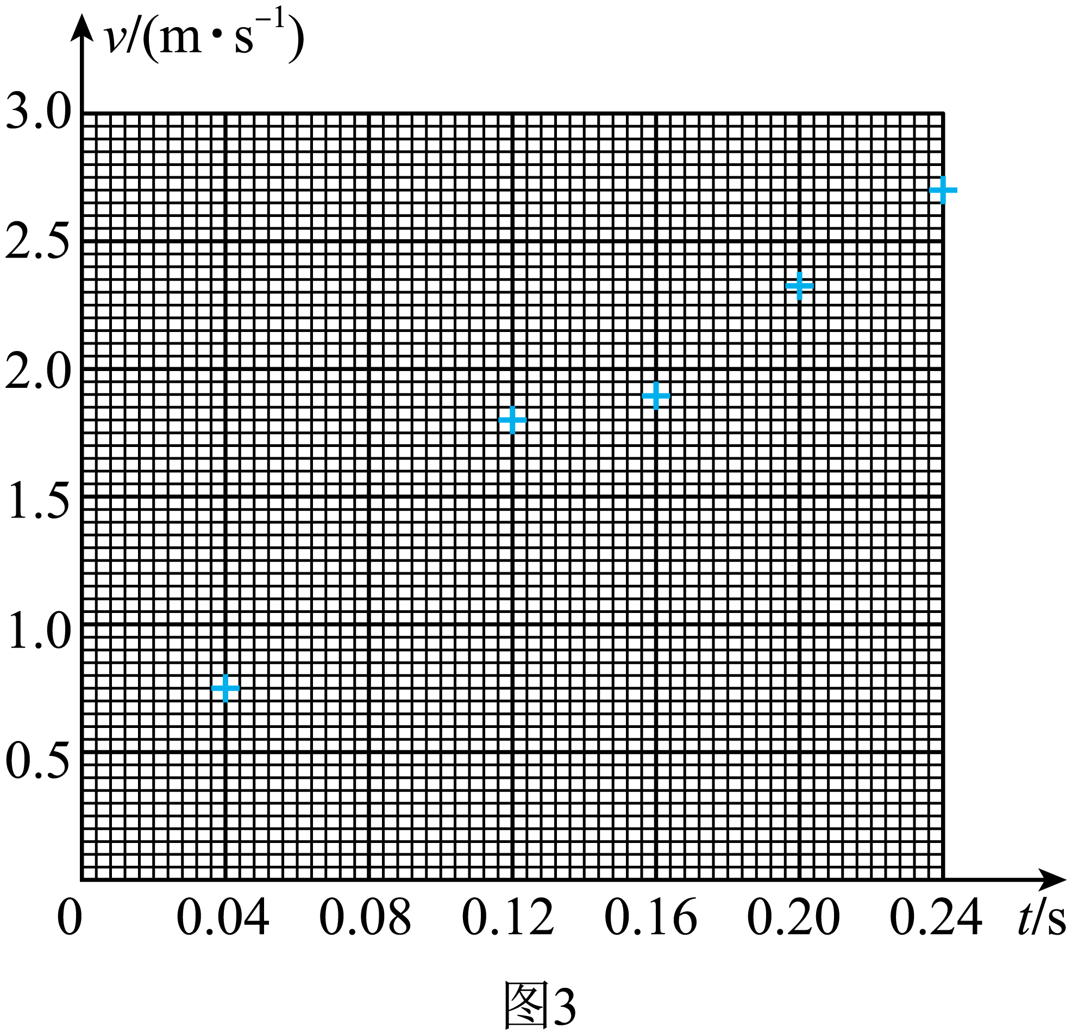
（3）根据图3，实验测得的重力加速度$$g=$$______________$${\text{m/s}}^{2}$$（结果保留3位有效数字）。
（4）某同学居家学习期间，注意到一水龙头距地面较高，而且发现通过调节水龙头阀门可实现水滴逐滴下落，并能控制相邻水滴开始下落的时间间隔，还能听到水滴落地时发出的清脆声音。于是他计划利用手机的秒表计时功能和刻度尺测量重力加速度。为准确测量，请写出需要测量的物理量及对应的测量方法。_________________________
【答案】 1.15 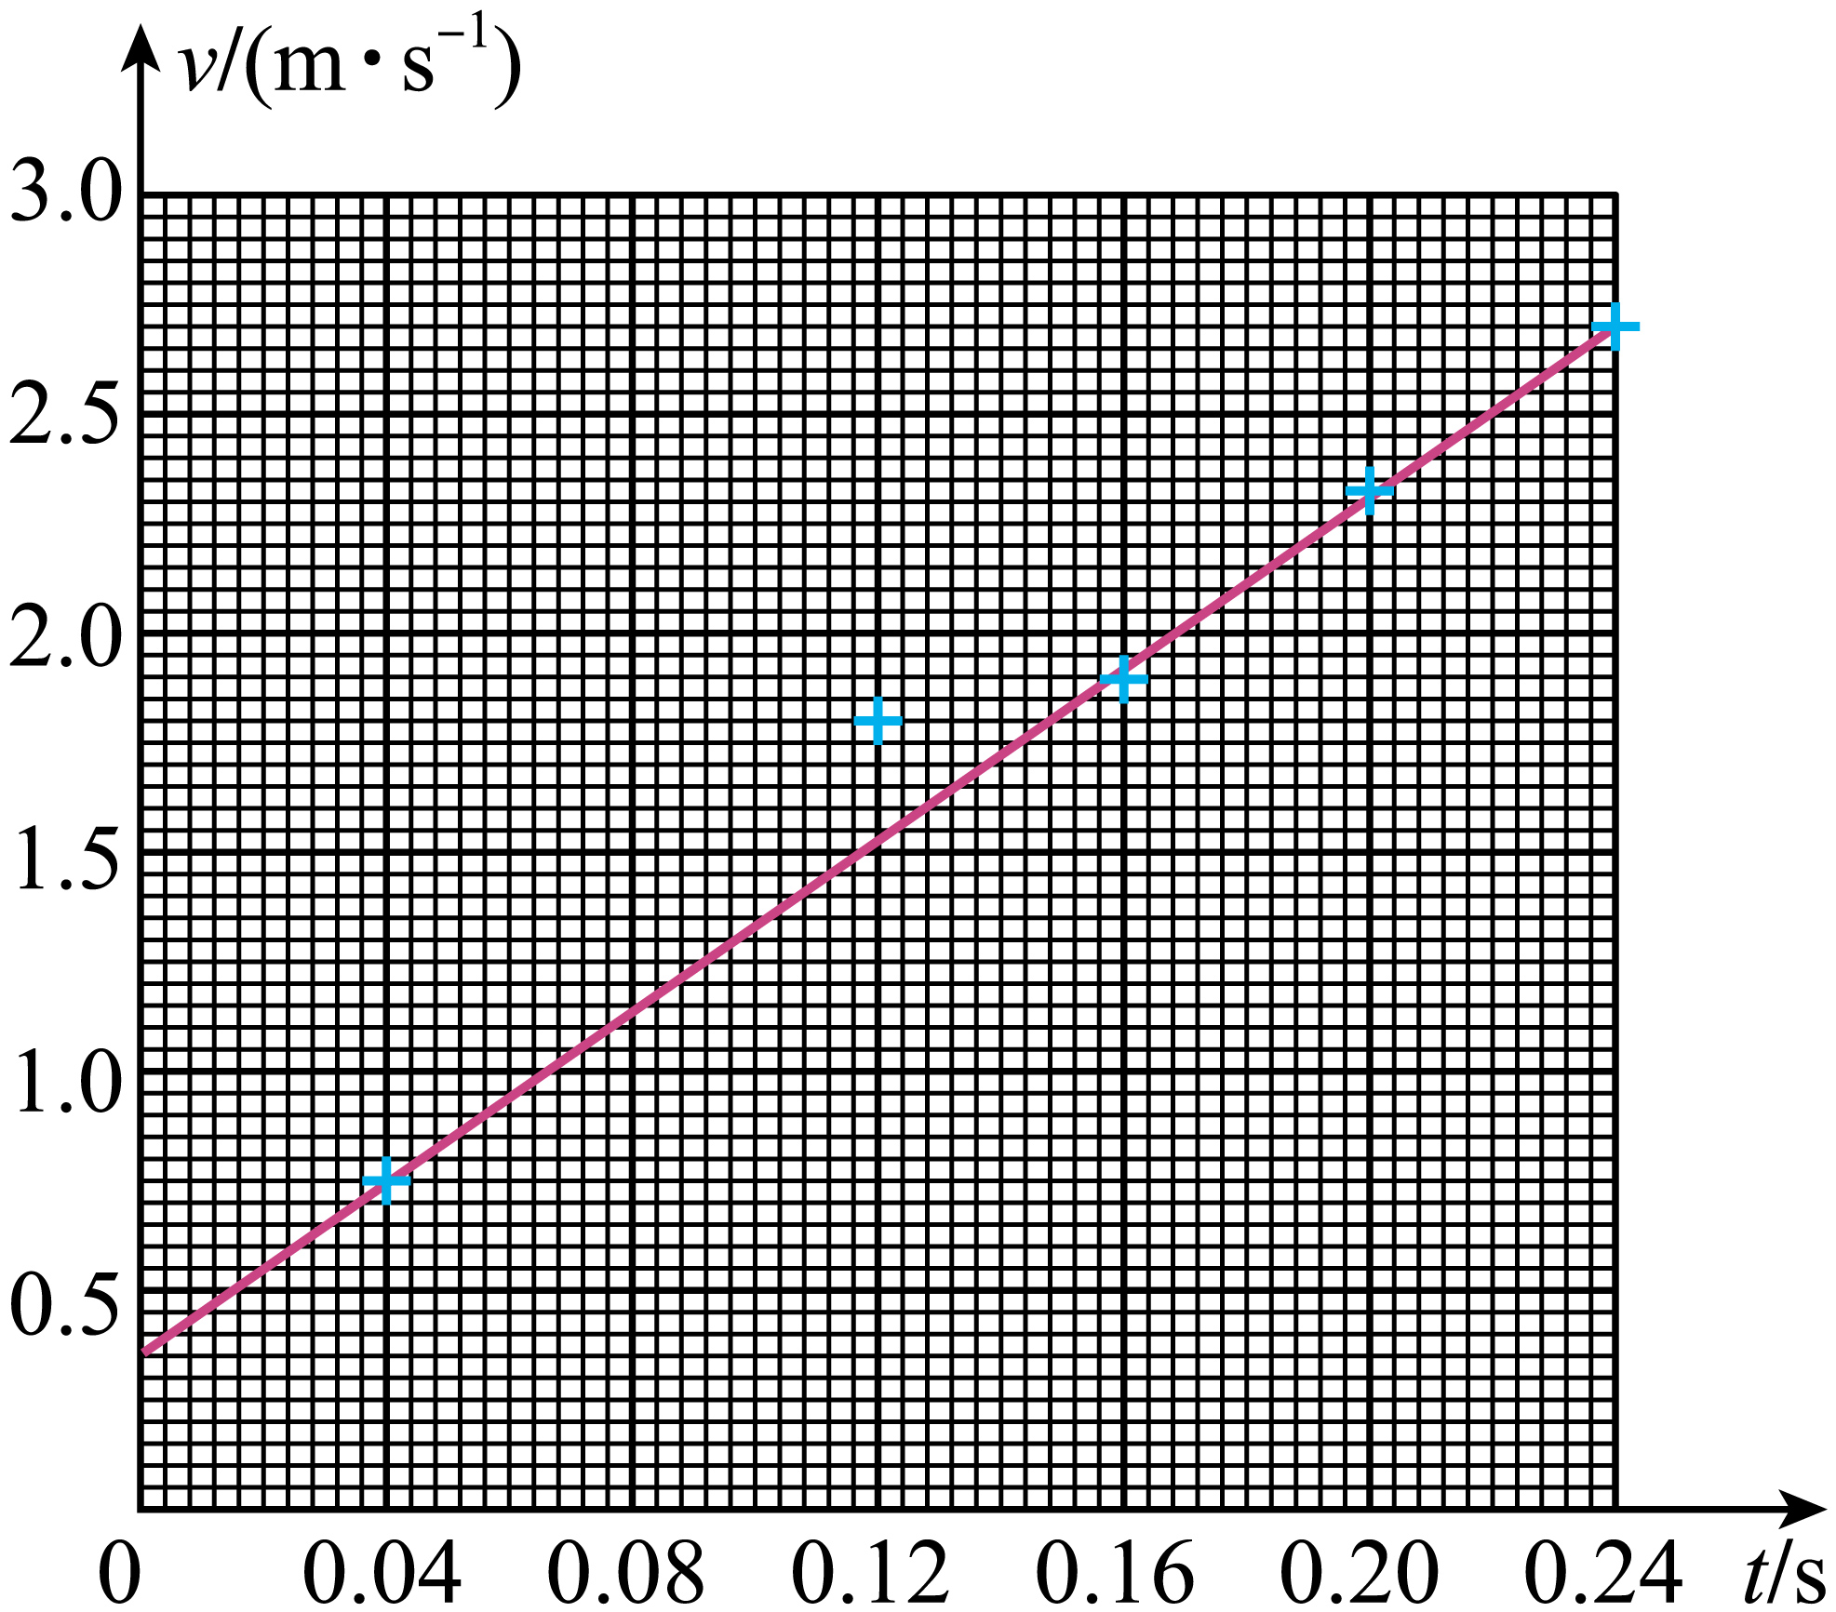 9.79 见解析
【难度】0.85
【知识点】重力加速度
【详解】（1）[1]打点计时器接在频率为$$\text{50}\text{.0Hz}$$的交流电源上，相邻计数点之间还有1个计时点，则相邻两计数点之间的时间为
$$t=2×0.02\text{s=0}\text{.04s}$$
纸带做自由落体运动，打点3时的瞬时速度等于点2到点4之间的平均速度，由纸带数据可知
$$v_{3}=\frac{x_{24}}{2t}=\frac{\left(3.83+5.36\right)×{10}^{−2}}{2×0.04}\text{m/s=1}\text{.15m/s}$$
（2）[2]做出图像如图所示

（3）[3]根据$$v=gt$$，可知
$$g=\frac{v}{t}$$
根据$$v−t$$图像可知其斜率为重力加速度，则有
$$g=\frac{2.7−0.35}{0.24}{\text{m/s}}^{\text{2}}=9.79{\text{m/s}}^{\text{2}}$$
（4）[4]需要测量的物理量：水滴下落的高度h和下落的时间t。
测量h的方法：用刻度尺测量水龙头出水口到地面的高度，多次测量取平均值；
测量t的方法：调节水龙头阀门，使一滴水开始下落的同时，恰好听到前一滴水落地时发出的清脆声音。用手机测量n滴水下落的总时间$$t_{n}$$，则
$$t=\frac{t_{n}}{n}$$
（2022·江苏·高考真题）
4．小明利用手机测量当地的重力加速度，实验场景如图1所示，他将一根木条平放在楼梯台阶边缘，小球放置在木条上，打开手机的“声学秒表”软件，用钢尺水平击打木条使其转开后，小球下落撞击地面，手机接收到钢尺的击打声开始计时，接收到小球落地的撞击声停止计时，记录下击打声与撞击声的时间间隔t，多次测量不同台阶距离地面的高度h及对应的时间间隔t。
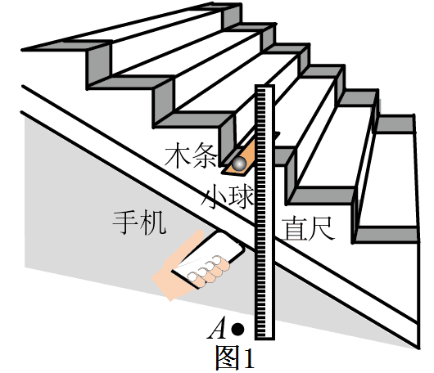
（1）现有以下材质的小球，实验中应当选用______。
A．钢球 B.乒乓球 C.橡胶球
（2）用分度值为$$\text{1mm}$$的刻度尺测量某级台阶高度h的示数如图2所示，则$$h=$$______$$\text{cm}$$。
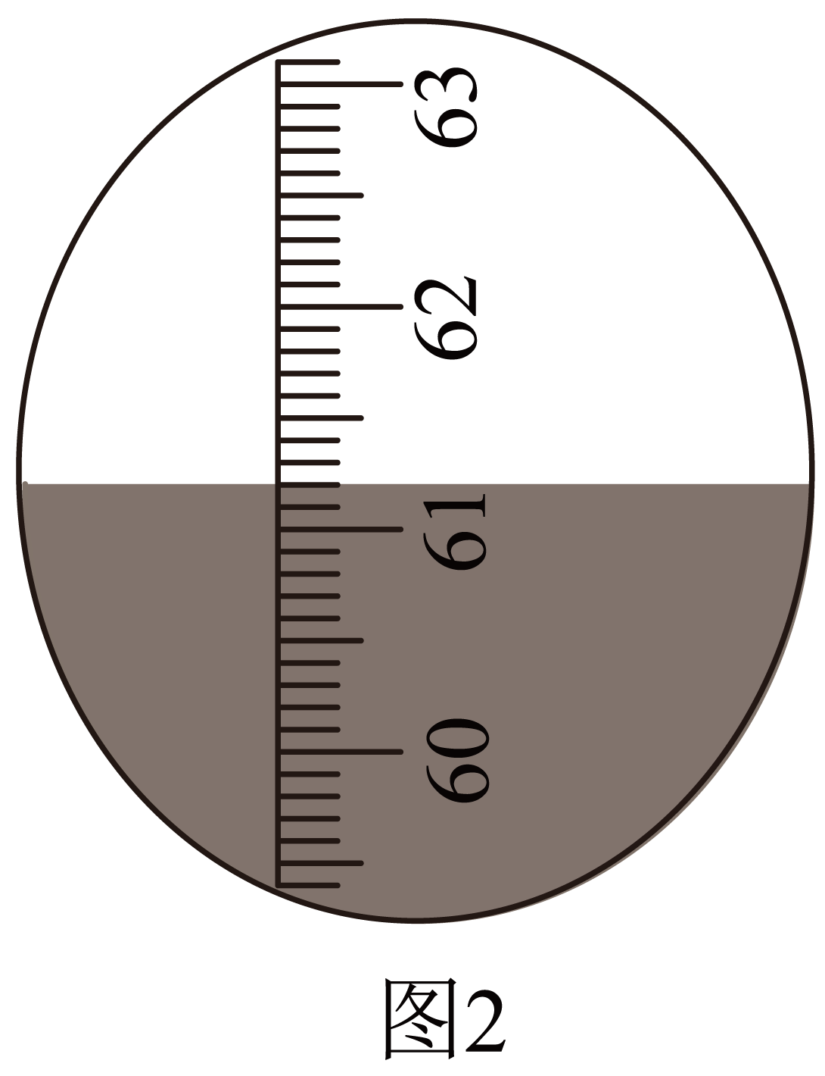

（3）作出$$2h−t^{2}$$图线，如图3所示，则可得到重力加速度$$g=$$______$${\text{m/s}}^{\text{2}}$$。
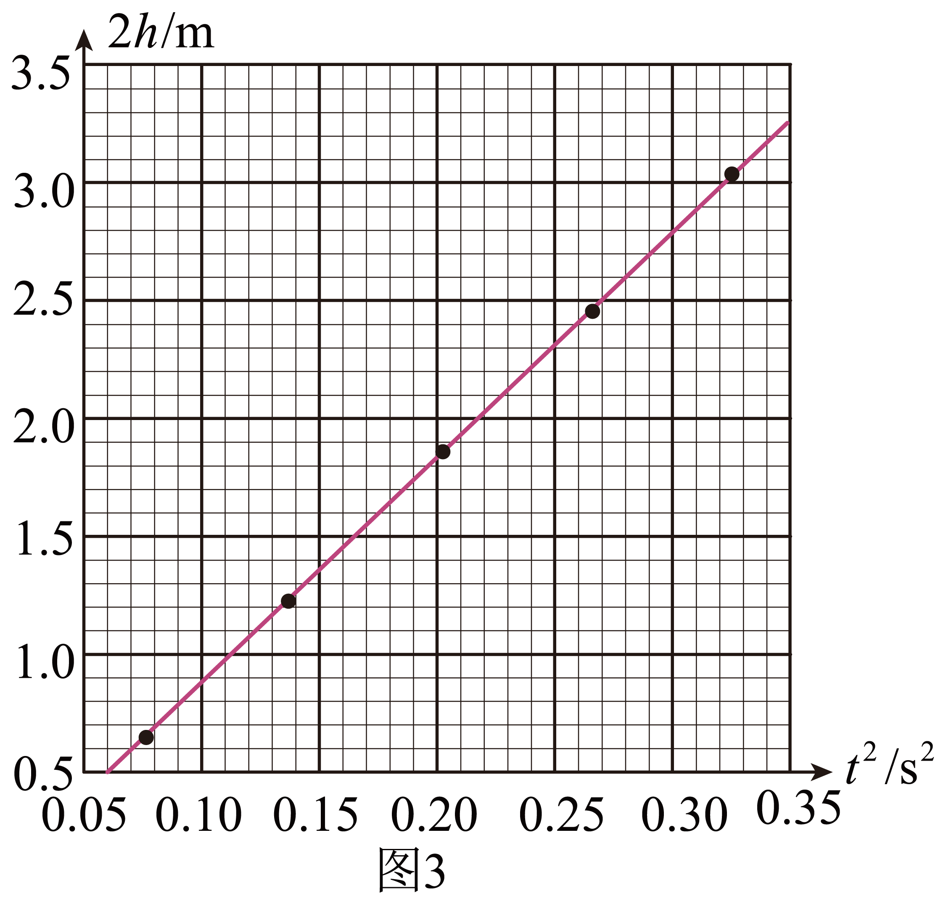
（4）在图1中，将手机放在木条与地面间的中点附近进行测量，若将手机放在地面A点，设声速为v，考虑击打声的传播时间，则小球下落时间可表示为$$t^{′}=$$______（用h、t和v表示）。
（5）有同学认为，小明在实验中未考虑木条厚度，用图像法计算的重力加速度g必然有偏差。请判断该观点是否正确，简要说明理由______。
【答案】 A 61.20 9.55 $$t+\frac{h}{v}$$ 不正确，理由见解析
【难度】0.65
【知识点】重力加速度
【详解】（1）[1]为了减小空气阻力等误差影响，应该选用材质密度较大的小钢球，故选A。
（2）[2]刻度尺的分度值为1mm，估读到分度值的下一位，由图可知h=61.20cm；
（3）[3]根据$$h=\frac{1}{2}gt^{2}$$可知
$$\frac{2h}{t^{2}}=g$$
故在$$2h−t^{2}$$图像中斜率表示重力加速度，则根据图线有
$$g=\frac{3.27−0.50}{0.35−0.06}{\text{m/s}}^{\text{2}}≈9.55{\text{m/s}}^{\text{2}}$$
（4）[4]下落过程中声音传播的时间为
$$t_{1}=\frac{h}{v}$$
则小球下落的时间为
$$t^{′}=t+t_{1}=t+\frac{h}{v}$$
（5）[5]设木条厚度为H，则台阶距离地面的高度h₁时的时间为t₁，高度h₂时的时间为t₂；则根据前面的分析有
$$g=\frac{2\left(h_{2}+H\right)−2\left(h_{1}+H\right)}{t_{2}^{2}−t_{1}^{2}}=\frac{2\left(h_{2}−h_{1}\right)}{t_{2}^{2}−t_{1}^{2}}$$
可知与H无关。
（2022·全国·统考高考真题）
5．用雷达探测一高速飞行器的位置。从某时刻（$$t=0$$）开始的一段时间内，该飞行器可视为沿直线运动，每隔$$\text{1s}$$测量一次其位置，坐标为x，结果如下表所示：
$$t\text{/s}$$ | 0 | 1 | 2 | 3 | 4 | 5 | 6
$$x\text{/m}$$ | 0 | 507 | 1094 | 1759 | 2505 | 3329 | 4233
回答下列问题：
（1）根据表中数据可判断该飞行器在这段时间内近似做匀加速运动，判断的理由是：______；
（2）当$$x=507\text{m}$$时，该飞行器速度的大小$$v=$$______$$\text{m/s}$$；
（3）这段时间内该飞行器加速度的大小$$a=$$______$${\text{m/s}}^{\text{2}}$$（保留2位有效数字）。
【答案】 相邻1s内的位移之差接近∆x=80m 547 79
【难度】0.85
【知识点】计算某点的瞬时速度、用逐差法计算加速度
【详解】（1）[1]第1s内的位移507m，第2s内的位移587m，第3s内的位移665m，第4s内的位移746m，第5s内的位移824m，第6s内的位移904m，则相邻1s内的位移之差接近∆x=80m，可知判断飞行器在这段时间内做匀加速运动；
（2）[2]当x=507m时飞行器的速度等于0-2s内的平均速度，则
$$v_{1}=\frac{1094}{2}\text{m/s=547m/s}$$
（3）[3]根据
$$a=\frac{x_{36}−x_{03}}{9T^{2}}=\frac{4233−2×1759}{9×1^{2}}{\text{m/s}}^{2}≈79{\text{m/s}}^{2}$$
（2021·湖北·统考高考真题）
6．某同学假期在家里进行了重力加速度测量实验。如图（a） 所示，将一根米尺竖直固定，在米尺零刻度处由静止释放实心小钢球，小球下落途经某位置时，使用相机对其进行拍照，相机曝光时间为$$\frac{1}{500}$$s。由于小球的运动，它在照片上留下了一条模糊的径迹。根据照片中米尺刻度读出小球所在位置到释放点的距离H、小球在曝光时间内移动的距离$$Δl$$。计算出小球通过该位置时的速度大小v，进而得出重力加速度大小g。实验数据如下表∶
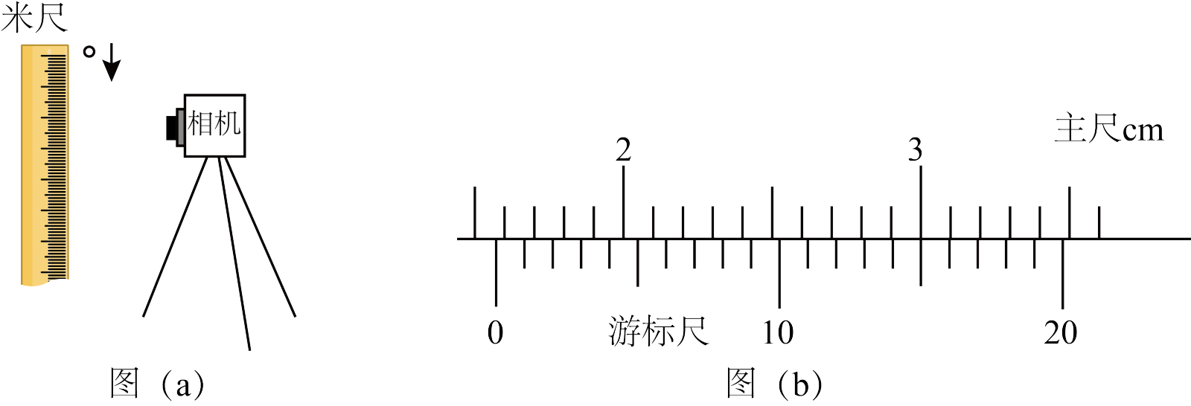
次数 | 1 | 2 | 3 | 4 | 5
$$Δl$$/cm | 0.85 | 0.86 | 0.82 | 0.83 | 0.85
v/（m·s⁻¹） | 4.25 |  | 4.10 | 4.15 | 4.25
H/m | 0.9181 | 0.9423 | 0.8530 | 0.8860 | 0.9231
（1）测量该小球直径时，游标卡尺示数如图（b）所示，小球直径为________mm。。
（2）在第2次实验中，小球下落H =0.9423m时的速度大小v=________m/s（保留3位有效数字）；第3次实验测得的当地重力加速度大小g=________m/s²（保留3位有效数字）。
（3）可以减小本实验重力加速度大小测量误差的措施有_______。
A.适当减小相机的曝光时间
B.让小球在真空管中自由下落；
C．用质量相等的实心铝球代替实心钢球
【答案】 15.75 4.30 9.85 AB
【难度】0.65
【知识点】重力加速度
【分析】本题考查重力加速度的测量，意在考查考生对实验原理的理解以及处理实验数据的能力。
【详解】（1）[1]由游标卡尺的读数规则可知，小球的直径为
$$15\text{mm}+15×0.05\text{mm}=15.75\text{mm}$$
（2）[2][3]由题意可知，小球下落H =0.9423 m时的速度
$$v=\frac{Δl}{T}=\frac{0.86×{10}^{−2}}{\frac{1}{500}}\text{m}/\text{s}=4.30\text{m}/\text{s}$$
由运动学公式
$$v^{2}=2gh$$
得
$$g=\frac{v^{2}}{2H}=\frac{{4.10}^{2}}{2×0.8530}{\text{m/s}}^{\text{2}}=9.85{\text{m/s}}^{\text{2}}$$
（3）[4]A．小球下落一定高度时的瞬时速度近似为曝光时间内的平均速度，曝光时间越短，曝光时间内的平均速度越接近瞬时速度，实验误差越小，故A正确；
B．让小球在真空管中自由下落，可减小空气阻力的影响，可减小实验误差，故B正确；
C．质量相等的实心铝球代替实心钢球时，铝球体积更大，阻力对铝球的影响较大，实验误差较大，故C错误。


（一）实验数据处理
1．数据测量
（1）舍掉开始一些比较密集的点，在后面便于测量的地方找一个点，作为计时起点，以后依次每隔四个点取一个计数点，并标明0，1，2，3，4…，如图所示。
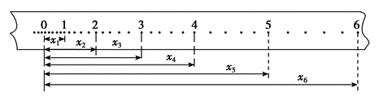
（2）依次测出01，02，03，04…的距离x₁，x₂，x₃，x₄…，填入设计表中。
（3）1，2，3，4…各点的瞬时速度分别为：v₁＝$$\frac{x_{2}}{2T}$$，v₂＝$$\frac{x_{3}−x_{1}}{2T}$$ ，v₃＝$$\frac{x_{4}−x_{2}}{2T}$$，v₄＝$$\frac{x_{5}−x_{3}}{2T}$$…将计算得出的各点的速度填入设计表中。
位置 | 0 | 1 | 2 | 3 | 4 | …
x/m
Δx/m
Δt/s
v/(m·s^{－1})
2.数据分析
（1）以速度v为纵轴、时间t为横轴建立直角坐标系。根据表中的v、t数据，在坐标系中描点作出v -t图像，如图所示。
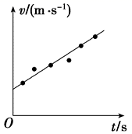
（2）观察所得到的直线，分析小车的速度随时间的变化规律。
（二）实验中常见的基本图像
由实验数据得出v-t图像
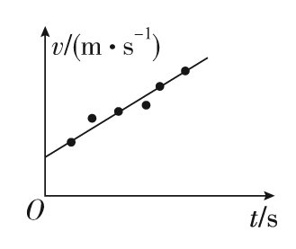
根据表格中的v、t数据，在平面直角坐标系中仔细描点，作一条直线，使同一次实验得到的各点尽量落到这条直线上，落不到直线上的点，应均匀分布在直线的两侧，偏离直线太远的点可舍去不要，如图所示，这条直线就是本次实验的v—t图像，它是一条倾斜的直线。因此小车做匀加速直线运动，加速度就是v—t图像的斜率。
（三）典型的创新性实验图像（如图）
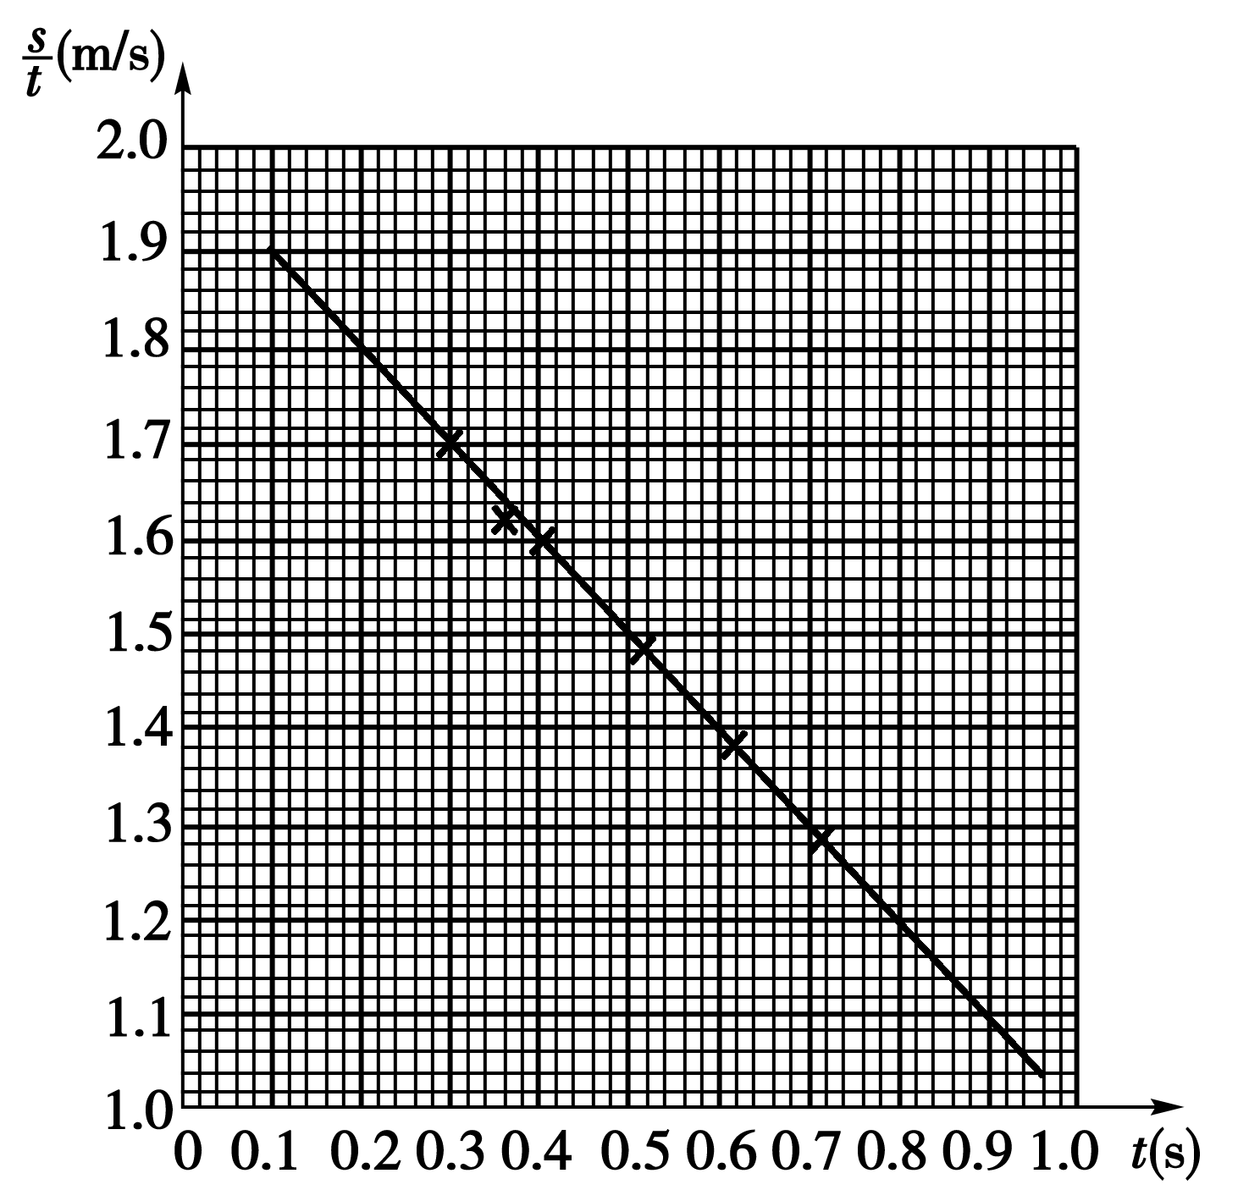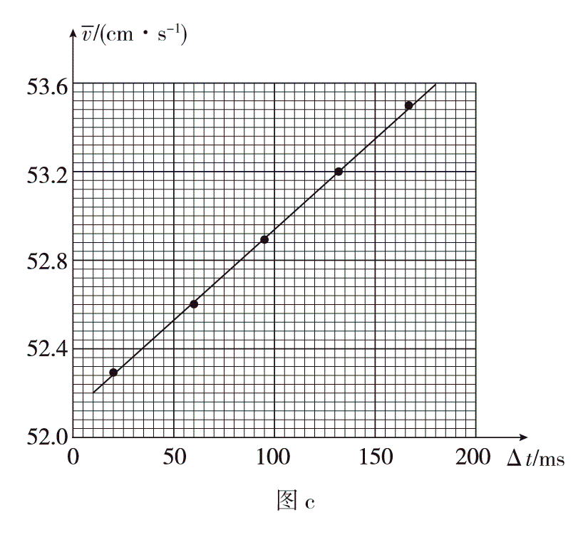
（四）用图像处理实验数据的方法
1.画图与连线方法
通常用表格收集实验数据，然后，根据数据描点，最后连成平滑的线，对于匀变速直线运动，其v-t图像是直线。要让尽可能多的点在直线上，直线两侧点基本上平均分布。
2.使用图像的方法
分析处理图像信息前，要根据运动学规律推导出横纵坐标所表示的物理量间的关系式（函数解析式）。然后，根据解析式，明确直线的斜率和截距表示的物理意义。最后。根据实验目的和原理，结合图像解决设问。

7．用图1所示的实验装置研究小车速度随时间变化的规律．
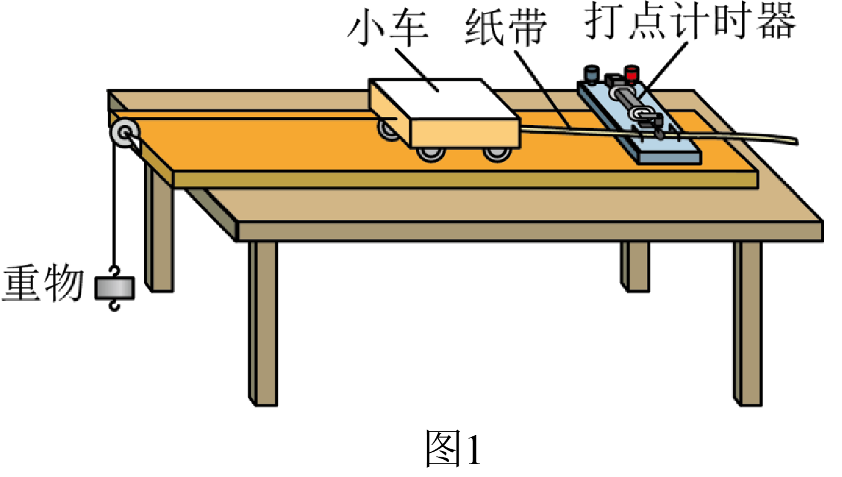
主要实验步骤如下：
a．安装好实验器材．接通电源后，让拖着纸带的小车沿长木板运动，重复几次．
b．选出一条点迹清晰的纸带，找一个合适的点当作计时起点O（t=0），然后每隔相同的时间间隔T选取一个计数点，如图2中A、B、C、D、E、F……所示．
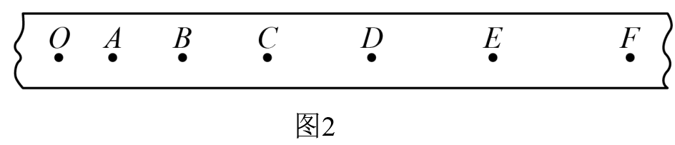
c．通过测量、计算可以得到在打A、B、C、D、E……点时小车的速度，分别记作v₁、v₂、v₃、v₄、v₅……．
d．以速度v为纵轴、时间t为横轴建立直角坐标系，在坐标纸上描点，如图3所示．
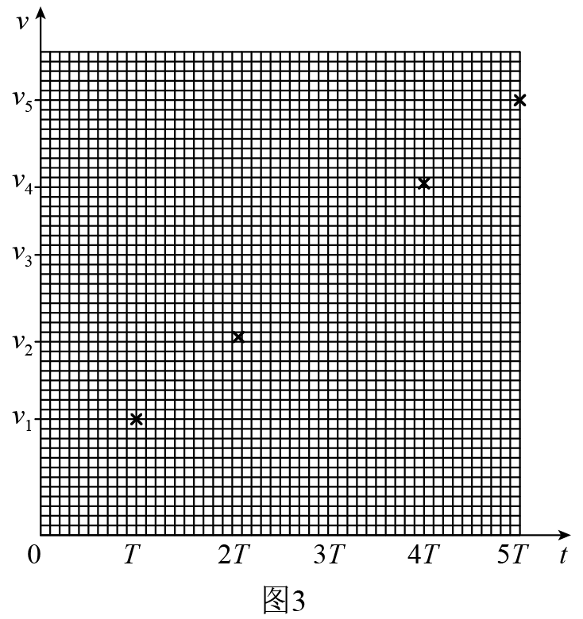
结合上述实验步骤，请你完成下列任务：
（1）在下列仪器和器材中，还需要使用的有____________和___________（填选项前的字母）．
A．电压合适的50 Hz交流电源
B．电压可调的直流电源
C．刻度尺
D．秒表
E．天平（含砝码）
（2）在图3中已标出计数点A、B、D、E对应的坐标点，请在该图中标出计数点C对应的坐标点，并画出v–t图象__________．
（3）观察v–t图象，可以判断小车做匀变速直线运动，其依据是__________________．v–t图象斜率的物理意义是______________________．
（4）描绘v–t图象前，还不知道小车是否做匀变速直线运动．用平均速度$$\frac{Δx}{Δt}$$表示各计数点的瞬时速度，从理论上讲，对△t的要求是______（选填“越小越好”或“与大小无关”）；从实验的角度看，选取的△x大小与速度测量的误差______（选填“有关”或“无关”）．
【答案】 AC C点的横坐标为3T，纵坐标为$$v_{3}$$ 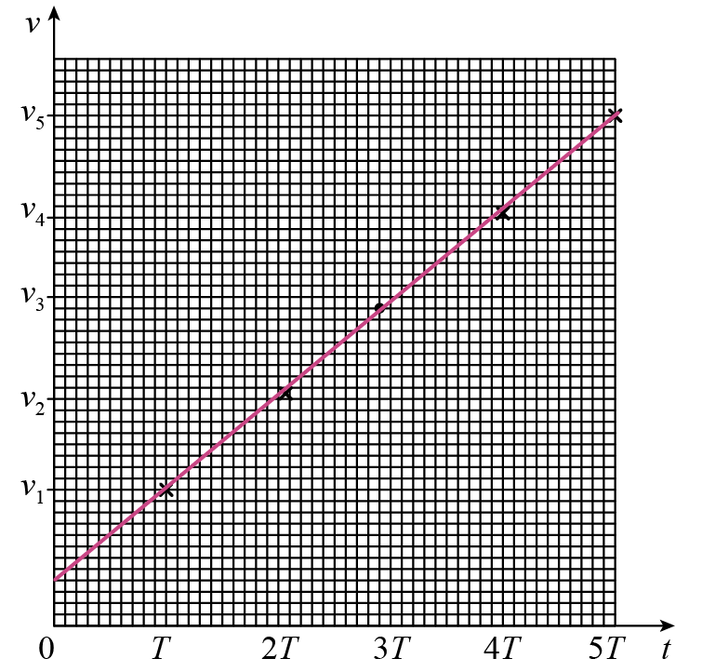 小车的速度随时间均匀变化 加速度 越小越好 有关
【难度】0.65
【知识点】描绘实验的v-t图像并求加速度
【详解】（1）打点计时器需用交流电源；为了计算速度需要利用刻度尺测量长度．故需要的仪器选AC．
（2）利用所给点迹描点连线，得图象

其中C点的横坐标为3T，纵坐标为$$v_{3}$$．
（3）结合图象可以看出小球速度随时间均匀变化，所以小球做匀加速运动，图象的斜率代表了运动时的加速度．
（4）$$Δt$$ $$Δt$$越小，则$$\frac{Δx}{Δt}$$ $$\frac{Δx}{Δt}$$越接近计数点的瞬时速度，所以$$Δt$$ $$Δt$$越小越好，计算速度需要用到$$Δx$$ $$Δx$$的测量值，所以$$Δx$$ $$Δx$$大小与速度测量的误差有关．
【点睛】本题考查了速度与与时间得关系，速度没有办法直接测量，所以要利用物理关系转化，转换成我们能够测量的量，然后在来验证速度与时间得关系．
8．研究小车做匀变速直线运动的实验装置如图（a）。纸带上计数点的间距如图（b），相邻计数点的时间间隔为T，计数点O至其它各计数点的距离为x_{i}（其中i＝1、2、3……）。
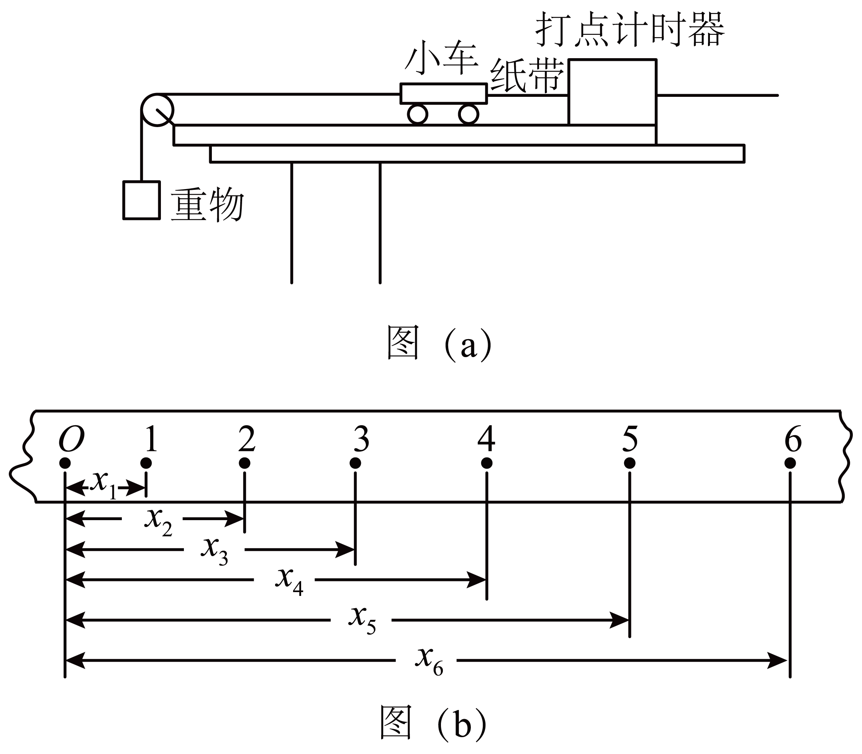
（1）部分实验步骤如下，其中正确的有__________。
A．把打点计时器固定在平板上，让纸带穿过限位孔
B．必须抬高木板右端，补偿阻力
C．将小车尾部与纸带相连，小车停靠在打点计时器附近
D．先释放小车，后接通电源
（2）用x₃、x₅和T表示计数点4对应的小车速度大小为v₄＝__________。
（3）用x₃、x₆和T表示小车加速度的大小为a＝__________。
【答案】 AC $$\frac{x_{5}−x_{3}}{2T}$$ $$\frac{x_{6}−2x_{3}}{9T^{2}}$$
【难度】0.85
【知识点】探究小车速度随时间变化规律、计算某点的瞬时速度、用逐差法计算加速度
【详解】（1）[1]A．把打点计时器固定在平板上，让纸带穿过限位孔，故A正确；
B．此实验中小车做匀加速运动即可，不需要补偿阻力，故B错误；
C．将小车尾部与纸带相连，小车停靠在打点计时器附近，故C正确；
D．实验时要先接通电源，后释放小车，故D错误。
故选AC。
（2）[2]用x₃、x₅和T表示计数点4对应的小车速度大小为
$$v_{4}=\frac{x_{5}−x_{3}}{2T}$$
（3）[3]根据
$$Δx=aT^{2}$$
则用x₃、x₆和T表示小车加速度的大小为
$$a=\frac{x_{36}−x_{03}}{{\left(3T\right)}^{2}}=\frac{x_{6}−2x_{3}}{9T^{2}}$$
9．用电磁打点计时器“研究匀变速直线运动”的实验中，打点计时器的工作频率为50Hz，如图所示的是一次记录小车运动情况的纸带，图中A、B、C、D、E、F、G为相邻的计数点，相邻计数点间还有四个点未画出。
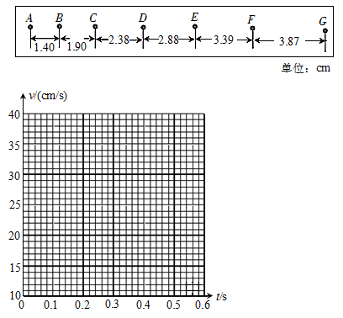
(1)根据运动学有关公式可求得 vB=16.50cm/s，vC=___cm/s，vD=26.30cm/s；
(2)利用求得的数值在如图所示的坐标系中做出小车的v—t图线（以打A点时开始计时）( )，并根据图线求出小车运动的加速度a＝___m/s²；（结果保留2位有效数字）
(3)将图线延长与纵轴相交，交点的纵坐标是____cm/s，此速度的物理意义是______。
【答案】 21.40 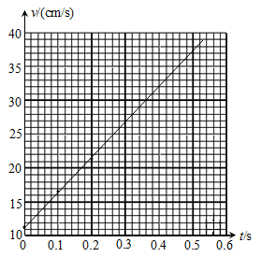 0.49 11.60 开始计时时小车的速度（即表示小车在A点的瞬时速度）
【难度】0.94
【知识点】探究小车速度随时间变化规律、描绘实验的v-t图像并求加速度
【详解】(1)[1]电磁打点计时器频率是50Hz时，它们每隔0.02s打一次点，根据题意可知：每相邻两个计数点间还有4个点没有画出，因此计数点之间的时间间隔为
$$T=5×0.02\text{s}=0.1\text{s}$$
根据匀变速直线运动中时间中点的速度等于该过程中的平均速度，因此有
$$v_{C}＝\frac{x_{BD}}{t_{BD}}＝\frac{1.90+2.38}{2×0.1}\text{cm/s}＝21.4\text{cm/s}$$
(2)[2]描点作图，用平滑曲线连接，如图所示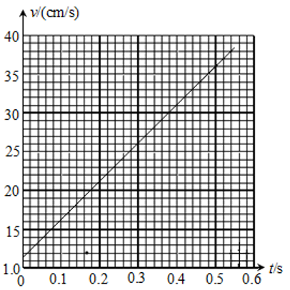
[3]速度图象中斜率即加速度，所以
$$a＝k＝\frac{Δv}{Δt}＝\frac{0.360−0.163}{0.5−0.1}{\text{m/s}}^{2}＝0.49{\text{m/s}}^{2}$$
(3)[4]将图线延长与纵轴相交，交点的纵坐标是11.60cm/s；
[5]此速度的物理意义是：开始计时时小车的速度（即表示小车在A点的瞬时速度）。
10．在用打点计时器研究小车速度随时间变化规律的实验中，得到一条纸带如图所示。A、B、C、D、E、F、G为计数点（任两计数点间有四个点未画出），相邻计数点间时间间隔为0.10s，x₁=1.20cm，x₂=1.60cm，x₃=1.98cm，x₄=2.38cm，x₅=2.79cm，x₆=3.18cm。
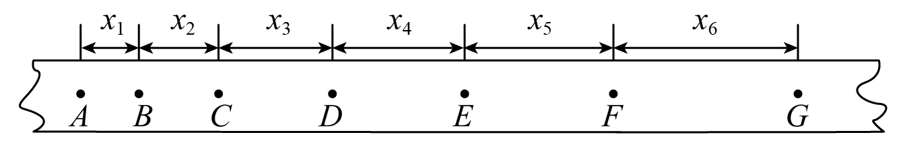
(1)根据图上数据，则打B点时小车的速度是______m/s，小车的加速度是_______m/s²。（结果保留2位有效数字）
(2)某同学用以下办法绘制了小车运动的v-t图像：先把纸带每隔T=0.1s剪断，得到若干段纸条，长度分别为x₁、x₂、x₃、x₄、x₅、x₆。再把这些纸条并排贴在一张纸上，使这些纸条的下端对齐，作为时间轴，标出时间。最后根据纸条上端中心位置做一条直线，于是得到v-t图像（如图所示）。
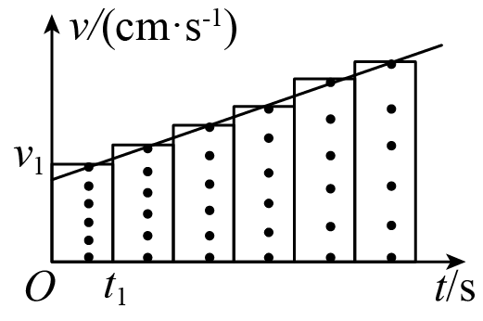
a.t₁处应标为______s；v₁处应标为______（此空用第（2）问中的字母表示）；
b.请说明利用纸条长度表示瞬时速度所依据的原理______。
【答案】 0.14 0.40（0.39） 0.1 $$\frac{x_{1}}{T}$$ 匀变速直线运动中间时刻的瞬时速度等于这段运动的平均速度
【难度】0.65
【知识点】计算某点的瞬时速度、用逐差法计算加速度、描绘实验的v-t图像并求加速度
【详解】(1)[1]根据匀变速直线运动中间时刻的瞬时速度等于这段运动的平均速度，可得打B点时小车的速度为
$$v_{\text{B}}={\overline{v}}_{\text{AC}}=\frac{s_{\text{AC}}}{t_{\text{AC}}}=\frac{(1.20+1.60)×{10}^{−2}}{2×0.10}=0.14\text{m/s}$$
[2]由逐差法公式可得
$$a=\frac{s_{DG}−s_{AD}}{9T^{2}}=\frac{\left(3.18+2.79+2.38−1.98−1.60−1.20\right)×{10}^{−2}}{9×{\left(0.10\right)}^{2}}=0.40\text{m/s}$$
(2)a.[3]t作为时间轴，标出时间为连续相间的时间间隔，且纸带每隔T=0.1s剪断一段，所以t₁处应标为0.1s。
[4]匀变速直线运动中间时刻的瞬时速度等于这段运动的平均速度，所以由平均速度公式可得
$$v_{1}=\frac{x_{1}}{T}$$
b.[5]匀变速直线运动中间时刻的瞬时速度等于这段运动的平均速度。

11．如图甲所示，是研究小车做匀变速直线运动基本公式应用的实验装置，打点计时器的工作周期为T
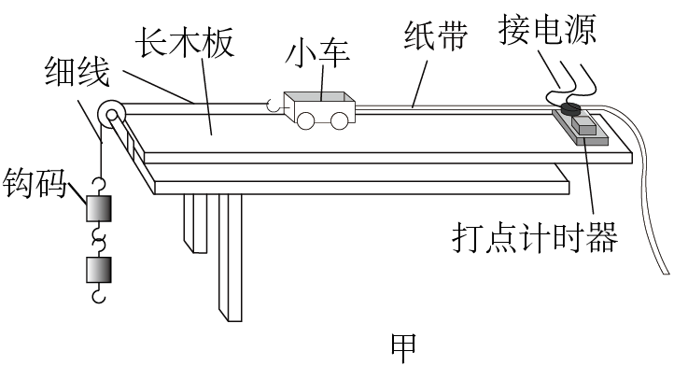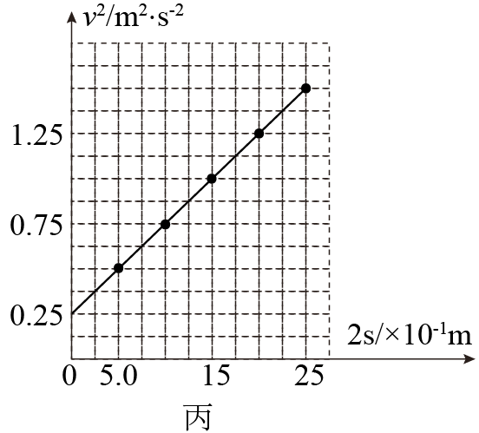
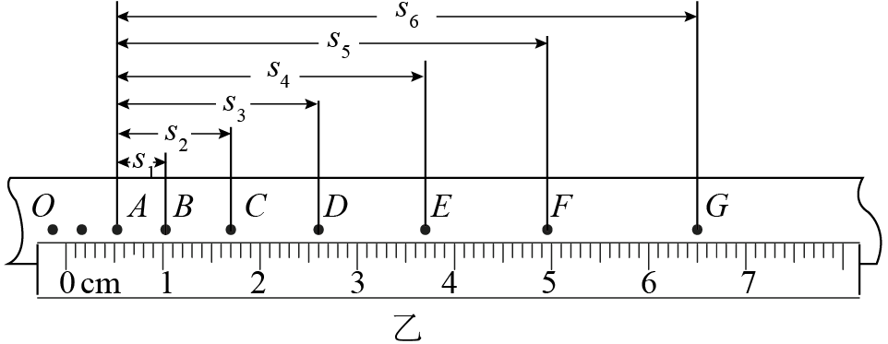
(1)实验中，必要的措施是( )．
A、细线必须与长木板平行
B、小车必须具有一定的初速度
C、小车质量远大于钩码质量
D、平衡小车与长木板间的摩擦力
(2)如图乙所示，A、B、C、D、E、F、G是打好的纸带上7个连续的点．从图乙中可读得s₆=________ cm，计算F点对应的瞬时速度大小的计算式为v_{F}=________ （用题目中所给量的字母表示）
(3)如图丙所示，是根据实验数据画出的v²﹣2s图线（s为各打点至同一起点的距离），由图线可知：该图线的斜率表示________ ，其大小为________ （保留2位有效数字）．
【答案】 A 6.00； $$\frac{s_{6}−s_{4}}{2T}$$ 小车加速度的大小； 0.50m/s²
【难度】0.65
【知识点】计算某点的瞬时速度、用逐差法计算加速度
【详解】（1）[1]A.实验中，细线必须与长木板平行，以减小实验的误差，选项A正确；
B.实验中让小车由静止释放，不需要初速度，选项B错误；
C.此实验不需要使得小车质量远大于钩码质量，选项C错误；
D.此实验没必要平衡小车与长木板间的摩擦力，选项D错误；
故选A.
（2）[2][3]从图乙中可读得s₆=6.00cm，F点的速度是EG段的平均速度，故F点的瞬时速度
$$v_{F}=\frac{s_{6}−s_{4}}{2T}=\frac{f\left(s_{6}−s_{4}\right)}{2}$$
（3）[4][5]根据运动学公式：$$v^{2}−v_{0}^{2}=2as$$，可见$$v^{2}−2s$$图象的斜率是小车加速度的大小
由图线可知，小车运动的加速度为
$$a=\frac{Δ\left(v^{2}\right)}{2s}=\frac{1.50−0.25}{25×{10}^{−1}}=0.50{\text{m/s}}^{\text{2}}$$
五、举一反三，巩固练习
12．小敏同学在暗室中用图示装置做“测定重力加速度”的实验，用到的实验器材有：分液漏斗、阀门、支架、米尺、接水盒、一根荧光刻度的米尺、频闪仪。具体实验步骤如下：
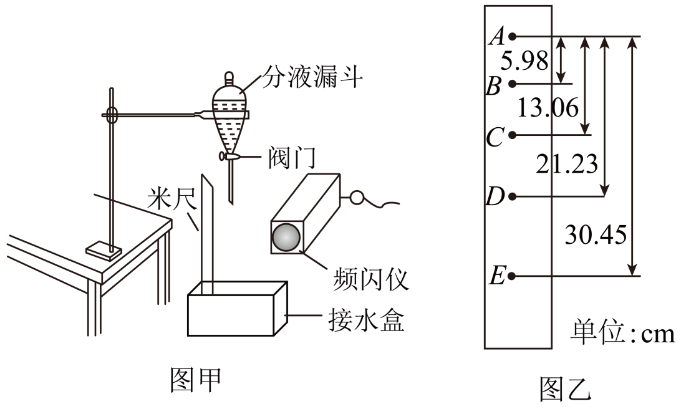
①在分液漏斗内盛满清水，旋松阀门，让水滴以一定的频率一滴滴的落下；
②用频闪仪发出的白闪光将水滴流照亮，由大到小逐渐调节频闪仪的频率，当频率为30Hz时，第一次看到一串仿佛固定不动的水滴；
③用竖直放置的米尺测得各个水滴所对应的刻度；
④处理数据，得出结论；
(1)水滴滴落的频率为________Hz；
(2)小敏同学测得连续相邻的五个水滴之间的距离如图乙所示，根据数据计算当地重力加速度g=_____m/s²；D点处水滴此时的速度$$v_{D}$$=__________m/s。（结果均保留三位有效数字）
【答案】 30 9.74 2.61
【难度】0.65
【知识点】DIS测量速度
【详解】(1)[1]由于频率由大到小逐渐调节，第一次看到一串仿佛固定不动的水滴，说明 闪光的时间间隔等于水滴的时间间隔，因此闪光的频率为30Hz。
(2)[2]用逐差法求重力加速度
$$g=\frac{S_{CE}−S_{AC}}{{(\frac{2}{f})}^{2}}=\frac{[(30.45−13.06)−13.06]×{10}^{−2}}{{(\frac{2}{30})}^{2}}{\text{m/s}}^{2}≈9.74{\text{m/s}}^{2}$$
[3]D点处的速度等于CE段的平均速度，因此
$$v_{\text{D}}=\frac{S_{CD}}{\frac{2}{f}}=\frac{(30.45−13.06)×{10}^{−2}}{\frac{1}{15}}\text{m/s}≈2.61\text{m/s}$$
13．用如图甲所示的实验装置来测量匀变速直线运动的加速度。

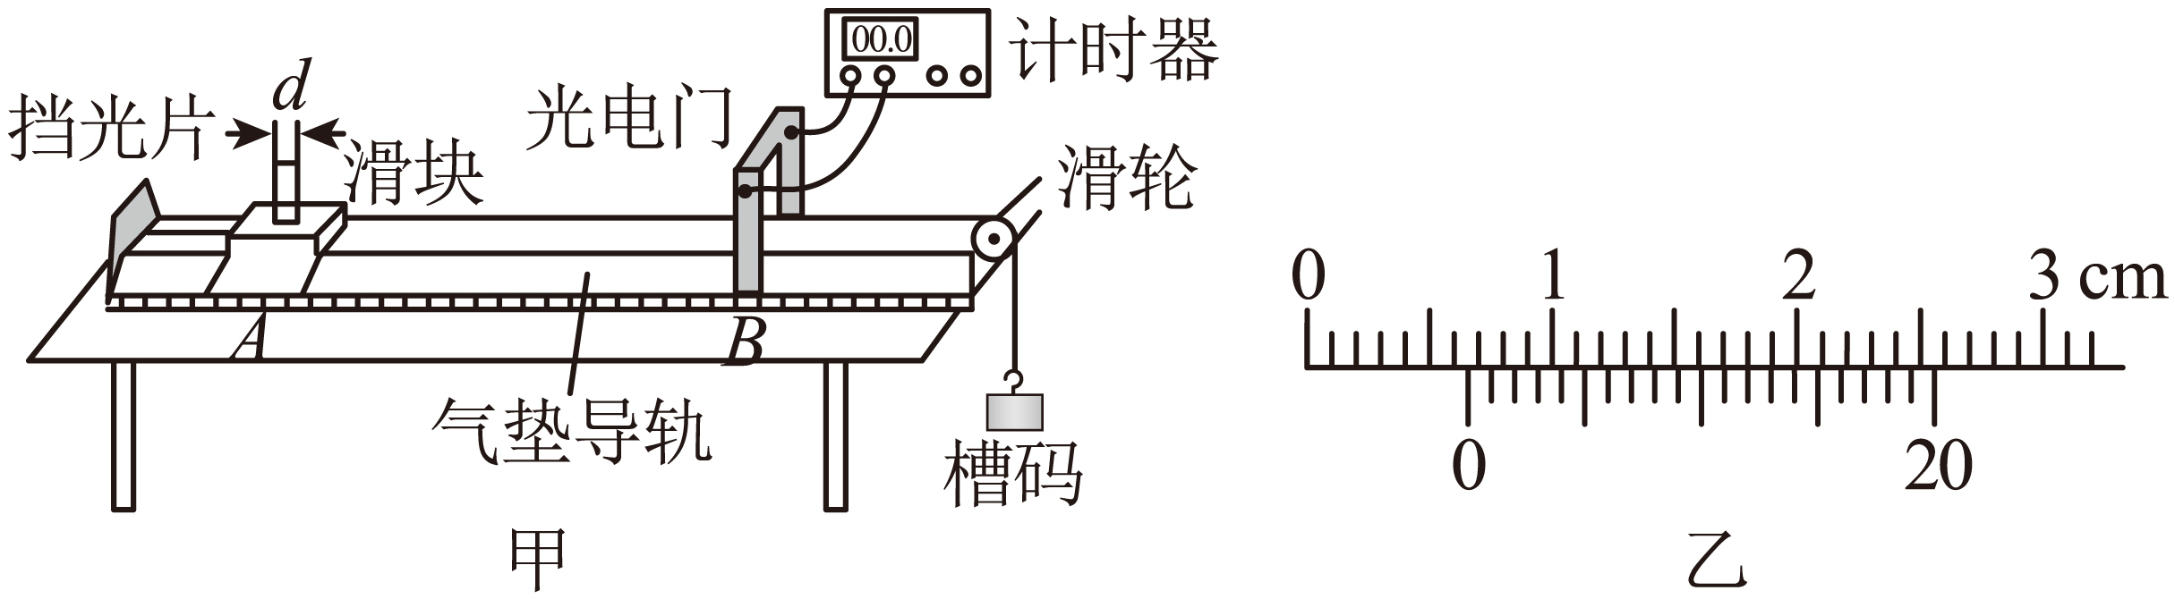
（1）实验的主要步骤：
①用游标卡尺测量挡光片的宽度d，结果如图乙所示，读得d＝__________mm。
②用刻度尺测量A点到光电门所在位置B点之间的水平距离x。
③滑块从A点静止释放（已知槽码落地前挡光片已通过光电门）。
④读出挡光片通过光电门所用的时间t。
⑤改变光电门的位置，滑块每次都从A点静止释放，测量相应的x值并读出t值。
（2）根据实验测得的数据，以x为横坐标，$$\frac{1}{t^{2}}$$为纵坐标，在坐标纸中作出$$\frac{1}{t^{2}}$$-x图线如图丙所示，求得该图线的斜率k＝________m^{－1}·s^{－2}；由此进一步求得滑块的加速度a＝________m·s^{－2}。（计算结果均保留3位有效数字）
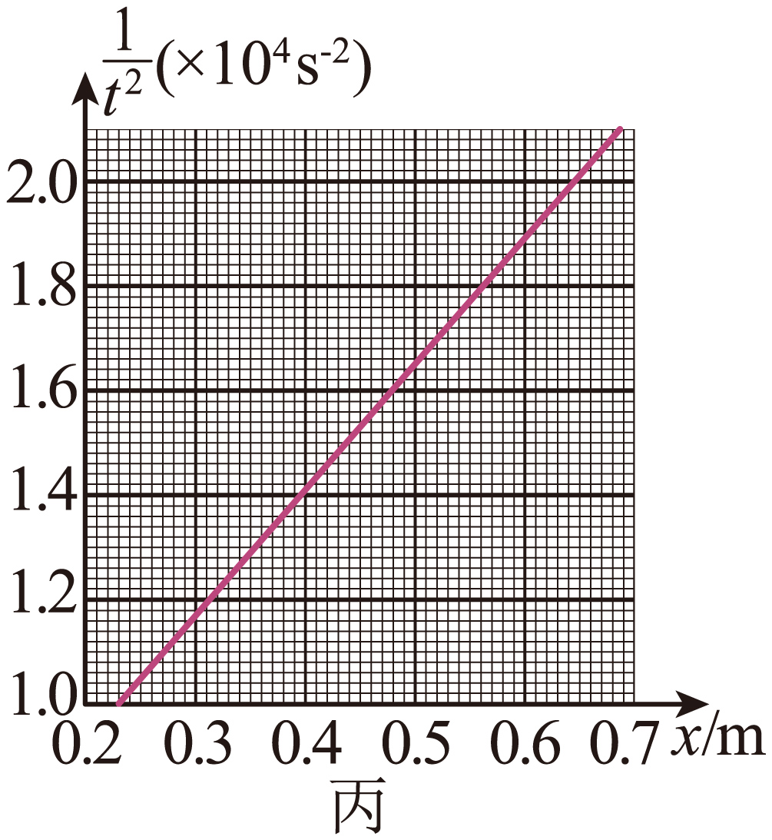
【答案】 6.60 2.38×10⁴ 0.518
【难度】0.65
【知识点】用光电门研究匀变速运动
【分析】（1）改变光电门的位置，距离x发生变化，滑块经过光电门的时间t将随之发生变化。
（2）建立位移x与$$\frac{1}{t^{2}}$$的坐标系，通过$$\frac{1}{t^{2}}$$-x图线的斜率计算滑块的加速度。
【详解】（1）[1]根据游标卡尺读数规则，挡光片的宽度
d＝6mm＋12×0.05mm＝6.60mm
（2）[2]该图线的斜率
k＝$$\frac{2.0−1.0}{0.65−0.23}$$×10⁴m^{－1}·s^{－2}＝2.38×10⁴m^{－1}·s^{－2}
[3]滑块通过光电门时的速度
v＝$$\frac{d}{t}$$
由v²＝2ax可得
$$\frac{1}{t^{2}}=\frac{2a}{d^{2}}x$$
则有
$$k＝\frac{2a}{d^{2}}$$
代入数据解得滑块的加速度
a＝0.518m·s^{－2}
14．如图1所示为测量物块与木板间的动摩擦因数的实验装置.挡光条固定在物块的最前端光电门固定在木板上，并靠近物块的初始位置．已知挡光条的宽度为d，当地重力加速度为g．
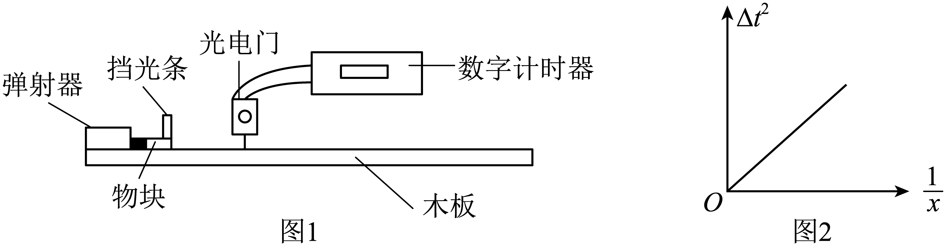
(1)调整实验装置，使木板水平，物块被弹射器弹开，在木板上做减速运动，通过光电门时，数字计时器记录挡光条的挡光时间为Δt，测得光电门中心到物块停止时其最前端的距离为x．重复以上实验过程，多得几组数据．以Δt²为纵坐标，以$$\frac{1}{x}$$为横坐标，得到如图2所示的图线，已知图线的斜率为k，则木块与木板间的动摩擦因数μ=____________(用字母表示)．
(2)考虑到空气阻力的影响，μ的测量值与真实值相比____________(填偏大”“偏小”或“相等”)．
【答案】 $$\frac{d^{2}}{2kg}$$ 偏大
【难度】0.85
【知识点】利用牛顿第二定律测量动摩擦因数
【详解】（1）物体通过光电门时的速度为$$v_{0}=\frac{d}{Δt}$$，物块在木板上做减速运动的加速度大小a=μg，由运动学公式有$$v^{2}−v_{0}^{2}=2ax$$，解得：$$Δt^{2}=\frac{d^{2}}{2μg}⋅\frac{1}{x}$$，则图线的斜率$$k=\frac{d^{2}}{2μg}$$，即$$μ=\frac{d^{2}}{2kg}$$；
（2）考虑空气阻力的影响，$$μ$$值的测量值与真实值相比偏大．
15．用图1所示的实验装置研究小车速度随时间变化的规律．
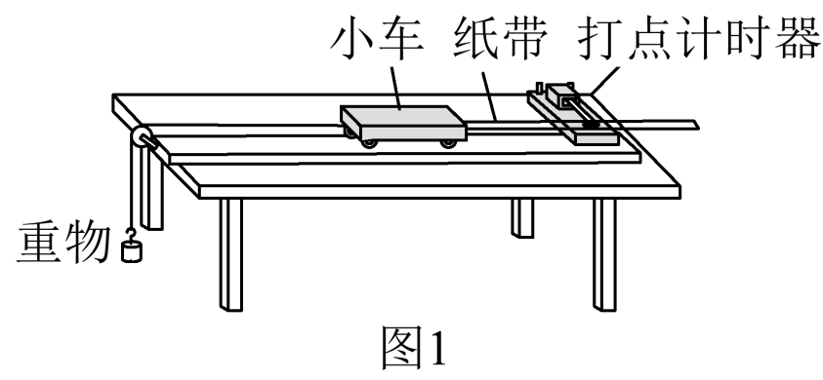主要实验步骤如下：
a．安装好实验器材．接通电源后，让拖着纸带的小车沿长木板运动，重复几次．
b．选出一条点迹清晰的纸带，找一个合适的点当作计时起点O（t=0），然后每隔相同的时间间隔T选取一个计数点，如图2中A、B、C、D、E、F……所示．
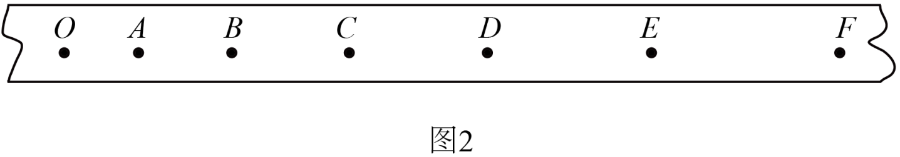c．通过测量、计算可以得到在打A、B、C、D、E……点时小车的速度，分别记作v₁、v₂、v₃、v₄、v₅……
d．以速度v为纵轴、时间t为横轴建立直角坐标系，在坐标纸上描点，如图3所示．
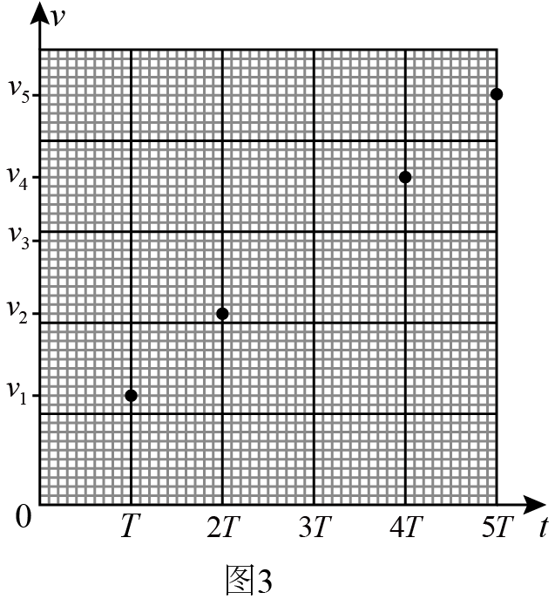结合上述实验步骤，请你完成下列任务：
（1）在下列仪器和器材中，还需要使用的有____________和___________(填选项前的字母)．
A．电压合适的50 Hz交流电源
B．电压可调的直流电源
C．刻度尺
D．秒表
E．天平(含砝码)
（2）在图3中已标出计数点A、B、D、E对应的坐标点，请在该图中标出计数点C对应的坐标点，并画出v-t图像_____________．
（3）观察v-t图像，可以判断小车做匀变速直线运动，其依据是___________．v-t图像斜率的物理意义是______________________．
（4）描绘v-t图像前，还不知道小车是否做匀变速直线运动．用平均速度$$\frac{Δx}{Δt}$$表示各计数点的瞬时速度，从理论上讲，对△t的要求是______（选填“越小越好”或“与大小无关”)；从实验的角度看，选取的△x大小与速度测量的误差______(选填“有关”或“无关”)．
（5）早在16世纪末，伽利略就猜想落体运动的速度应该是均匀变化的．当时只能靠滴水计时，为此他设计了如图4所示的“斜面实验”，反复做了上百次，验证了他的猜想．请你结合匀变速直线运动的知识，分析说明如何利用伽利略“斜面实验”检验小球的速度是随时间均匀变化的_____________________．
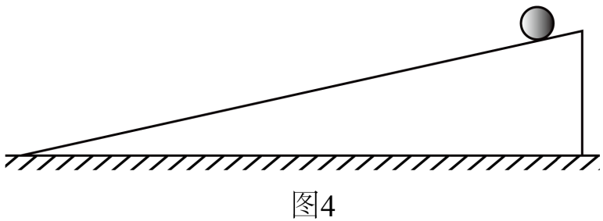
【答案】 A C 如图所示：
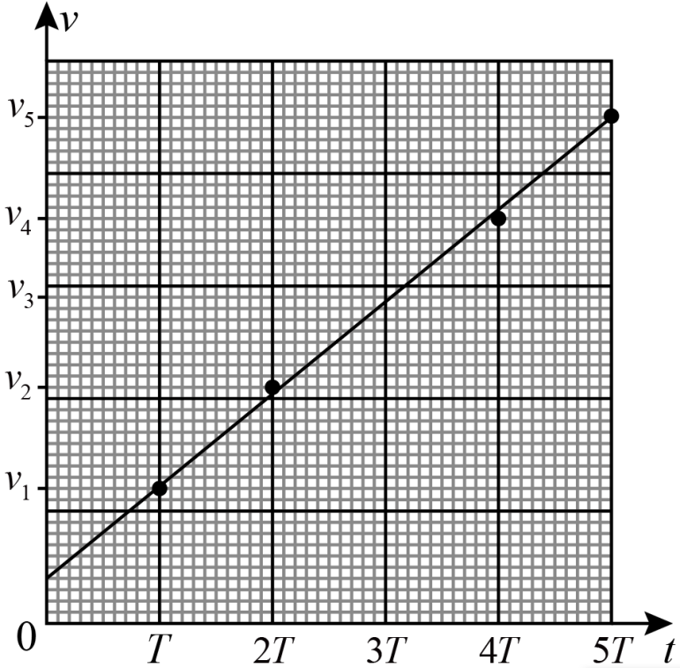 小车的速度随时间均匀变化 加速度 越小越好 有关 如果小球的初速度为0，其速度$$v∝t$$，那么它通过的位移x∝t²．因此，只要测量小球通过不同位移所用的时间，就可以检验小球的速度是否随时间均匀变化．
【难度】0.65
【知识点】测定匀变速直线运动的加速度、探究小车速度随时间变化规律、描绘实验的v-t图像并求加速度
【详解】（1）打点计时器需用交流电源；为了计算速度需要利用刻度尺测量长度．故需要的仪器选AC
（2）利用所给点迹描点连线，得图像
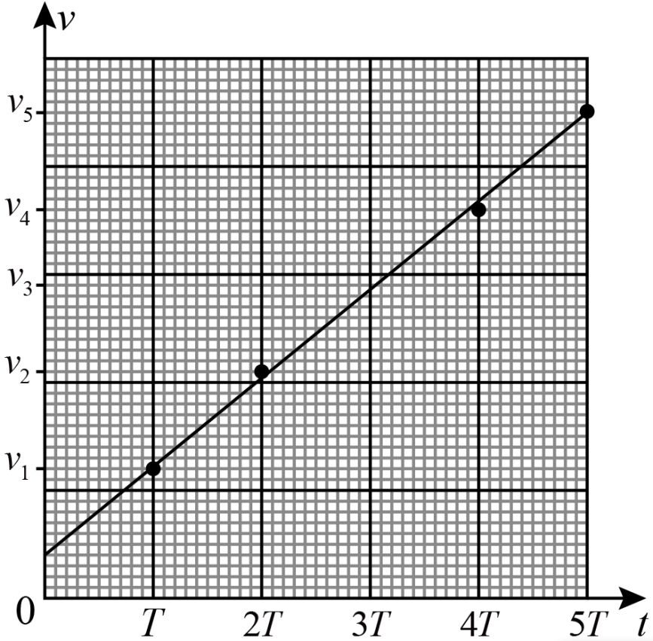
其中C点的横坐标为3T，纵坐标为$$v_{3}$$
（3）结合图像可以看出小球速度随时间均匀变化，所以小球做匀加速运动，图像的斜率代表了运动时的加速度
（4）$$Δt$$ 越小，则$$\frac{Δx}{Δt}$$ 越接近计数点的瞬时速度，所以$$Δt$$越小越好，计算速度需要用到$$Δx$$ 的测量值，所以$$Δx$$大小与速度测量的误差有关．
（5）如果小球的初速度为0，其速度$$v∝t$$，那么它通过的位移x∝t²．因此，只要测量小球通过不同位移所用的时间，就可以检验小球的速度是否随时间均匀变化．（要检验小球的速度是随时间均匀变化的，可以检验小球运动位移与时间的平方成正比，利用滴水可以得到小球的运动时间，并测出小球在相应时间内的位移，则可以验证．）
点睛：本题考查了速度与与时间得关系，速度没有办法直接测量，所以要利用物理关系转化，转换成我们能够测量的量，然后在来验证速度与时间得关系．
16．依据伽利略在《两种新科学的对话》中描述的实验方案，某实验小组设计了如图所示的装置，探究物体沿斜面下滑的运动特点，操作步骤如下：
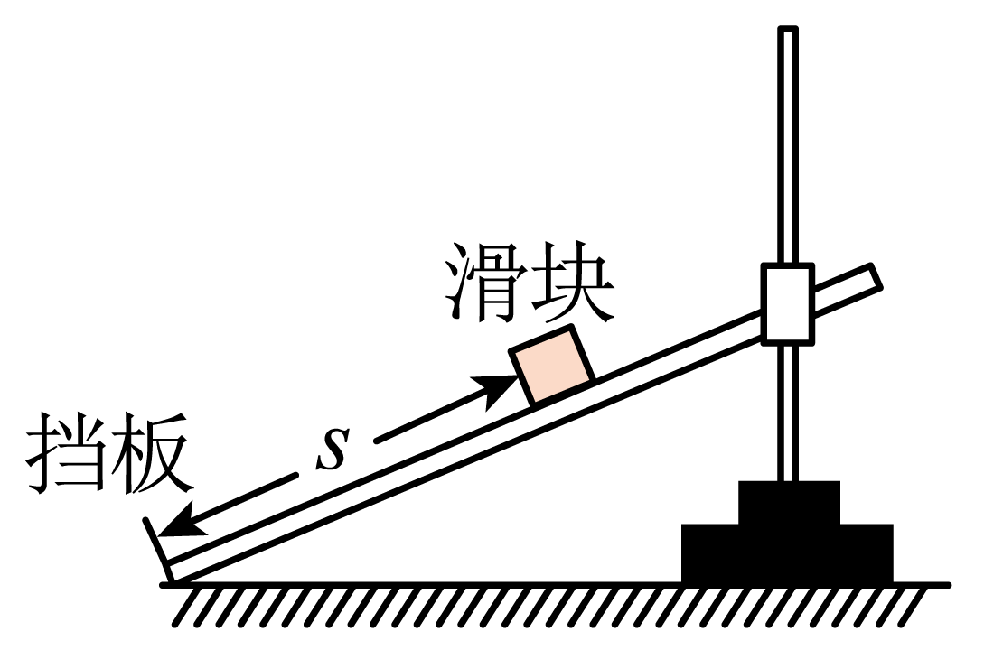
①让滑块从距离挡板s处由静止下滑，同时打开水箱阀门， 让水流到量筒中（假设水流均匀稳定）；
②当滑块碰到挡板时关闭阀门；
③记录量筒收集的水量V；
④改变s，重复以上操作；
⑤将测得的数据记录在表格中。
次数 | s/m | V/mL
1 | 4.50 | 95
2 | 4.00 | 89
3 | 3.50 | 84
4 | 3.00 | 77
5 | 2.50 | 71
（1）该实验用量筒中收集的水量来表示滑块下滑的_________。
A．位移 B．时间 C．速度 D．加速度
（2）若保持下滑的距离s不变，仅增大滑块的质量，水量V将_________（选填“增大”、“不变”或“减小”）。
（3）根据表中数据得到s与_________（选填“$$\sqrt{V}$$”、“V”或“V²”）成正比，由此可得滑块沿斜面下滑做匀变速直线运动。
【答案】 B 不变 $$V^{2}$$
【难度】0.65
【知识点】匀变速直线运动位移与时间的关系、牛顿第二定律的初步应用
【详解】（1）[1]物块从静止开始加速下滑，设加速度为$$a$$，位移已知为$$s$$，下滑时间为$$t$$，则对滑块有
$$s=\frac{1}{2}at^{2}$$
设量筒的横截面积为$$S$$，水速恒为$$v$$，因此量筒中收集的水量为
$$V=Sv⋅t$$
滑块的运动和水的收集具有等时性，因此可用量筒中收集的水量来表示滑块下滑的时间。
故选B。
（2）[2]设滑块的质量为$$m$$，斜面的倾角为$$θ$$，斜面与滑块间的动摩擦因数为$$μ$$，则根据牛顿第二定律有
$$mgsinθ−μmgcosθ=ma$$
可得滑块的加速度
$$a=gsinθ−μgcosθ$$
显然，即使滑块的质量改变，但滑块加速度不变，若保持下滑的距离s不变，由匀变速直线运动规律有
$$s=\frac{1}{2}at^{2}$$
可知，滑块运动时间不变，与滑块的质量无关，而水量
$$V=Sv⋅t$$
将不变。
（3）[3]由表中数据，在误差允许范围内，可发现s与V²成正比，即
$$s=kS^{2}v^{2}⋅t^{2}$$
式中$$k$$为比例常数，而$$S^{2}v^{2}$$为定值，则可知$$s$$与$$t^{2}$$成正比，由此可得滑块沿斜面下滑做匀变速直线运动。
17．根据“探究小车速度随时间变化的规律”实验，完成下列问题。
（1）下列说法正确的是___________ ；（填正确选项序号）
A．作图像时，必须要把描出的各点连在同一条曲线上
B．打点计时器连续打两个点的时间间隔由物体运动的快慢来决定
C．纸带速度越大，相邻的两个点距离越大
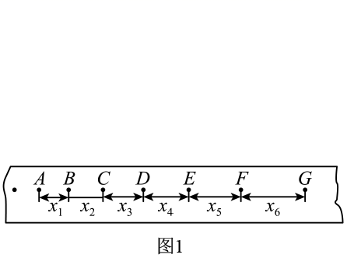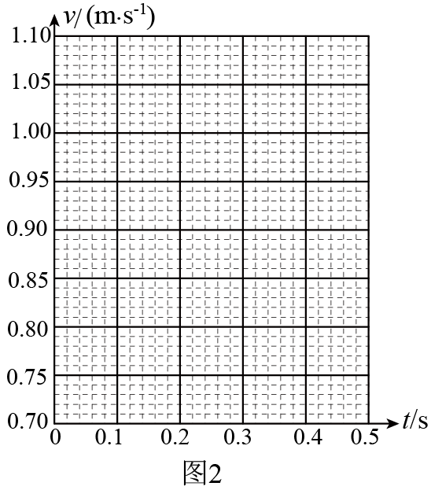
（2）图1是实验过程中得到的一条纸带，纸带上两相邻计数点间还有四个点没有画出，测得$$x_{1}=7.55\text{cm}$$、$$x_{2}=8.32\text{cm}$$、$$x_{3}=8.96\text{cm}$$、$$x_{4}=9.57\text{cm}$$、$$x_{5}=10.24\text{cm}$$、$$x_{6}=10.88\text{cm}$$，已知打点计时器的打点频率为50Hz，下表中为打点计时器打下B、C、D、E、F时小车的瞬时速度，则打点计时器打下D点时小车的瞬时速度为$$v_{D}=$$___________m/s；（保留3位有效数字）
位置 | B | C | D | E | F
速度（m/s） | 0.794 | 0.864 |  | 0.991 | 1.06
（3）以打点计时器打下A点为计时起点，在图2中描点并作出小车的$$v−t$$图像________；
（4）根据图像可求得小车的加速度a。
【答案】 C 0.927 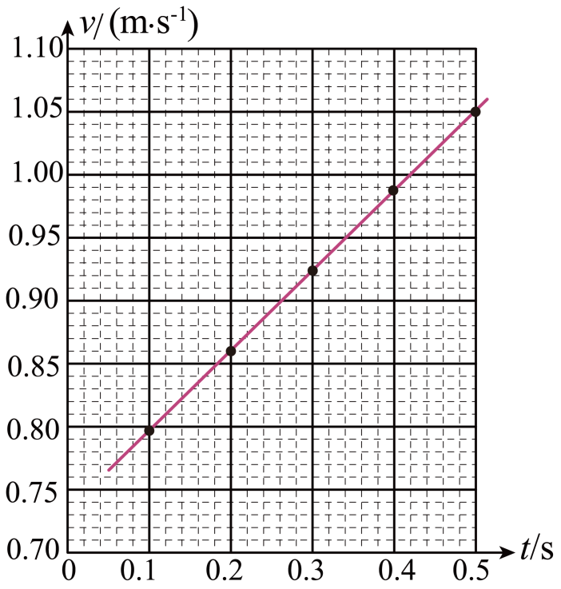
【难度】0.65
【知识点】探究小车速度随时间变化规律、计算某点的瞬时速度
【详解】（1）[1]A．作图像时，不一定要把描出的各点都连在同一条曲线上，误差较大的点要舍掉，A错误；
B．打点计时器连续打两个点的时间间隔由交流电周期决定，与物体运动的快慢无关，B项错误；
C．纸带速度越大，相邻两个点的距离越大，C项正确。
故选C；
（2）[2]依题意可得，纸带上相邻计数点的时间间隔为
$$T=0.02\text{s}×5=0.1\text{s}$$
在匀变速直线运动中，中间时刻的瞬时速度等于该过程的平均速度，则
$$v_{D}=\frac{x_{CE}}{2T}=\frac{8.96+9.57}{2×0.1}×{10}^{−2}\text{m/s}=0.927\text{m/s}$$
（3）[3]将表中的数据标在$$v−t$$图中，用一条直线尽可能地穿过更多的点，不在直线上的点尽量均匀分布在直线两侧，误差较大的点舍去，画出$$v−t$$图如图所示。
